ITEM 01
Rosca transportadora de mandioca.
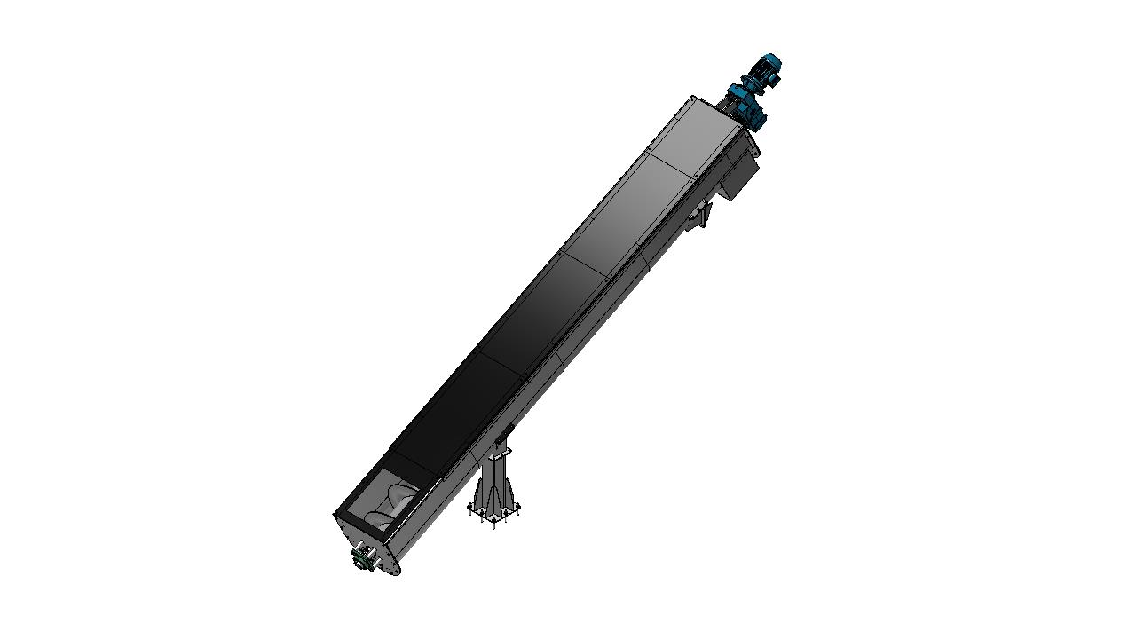
Descrição: Corpo construído em aço inox 304, eixo e rosca em aço carbono. Sua função é transportar a mandioca que sai do sistema de descarga e coleta de terra até o pré-lavador. Acionamento através de moto-redutor engrenado, potência 5 Cv.
Componentes:
02 - MANCAIS F 215
02 - ROLAMENTOS UC 215 EIXO 3''
01 - MOTO REDUTOR GD50 1 X 31,25 - SAÍDA 55,68 RPM - VAZADO C. G-CENTER + MOTOR TRIF 220-380 IP55 5 CV 4P 1740 RPM PREM IR3

ITEM 02
Pré lavador de mandioca.
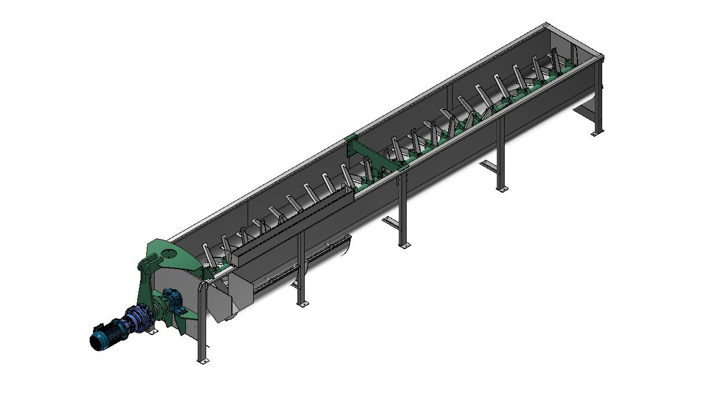
Descrição:
Corpo do pré-lavador, pés de sustentação e pás dos mexedores construídos em aço inox 304, eixo, centro das pás dos mexedores, suporte dos mancais e acoplamento em aço carbono. Tem a função de iniciar o processo de limpeza das raízes de mandioca retirando a areia existente nas mesmas, este processo facilita a limpeza final da mandioca no lavador. Possui sistema de distribuição de água e bucha de proteção para o eixo do pré lavador. Acionamento por moto-redutor engrenado potência 15Cv.
Componentes:
02 - MANCAIS SN 522 MDS
02 - ROLAMENTOS 22222 KC3
02 - BUCHAS H 322 1° LINHA
01 - REDUTOR PLANETARIO GEREMIA PG2503 RED 1X110 MC 4702.011.047 B5 16RPM SAÍDA + MOTOR TRIF 220-380 IP55 20 CV 4P 1740 RPM PREM IR3

ITEM 03
Rosca transportadora de mandioca.

Descrição: Corpo construído em aço inox 304, eixo e rosca em aço carbono. Sua função é transportar a mandioca que sai do pré-lavador até o lavador de mandioca. Acionamento através de moto-redutor engrenado, potência 5 Cv.
Componentes:
02 - MANCAIS F 215
02 - ROLAMENTOS UC 215 EIXO 3''
01 - MOTO REDUTOR GD50 1 X 31,25 - SAÍDA 55,68 RPM - VAZADO C. G-CENTER + MOTOR TRIF 220-380 IP55 5 CV 4P 1740 RPM PREM IR3

ITEM 04
Lavador de mandioca
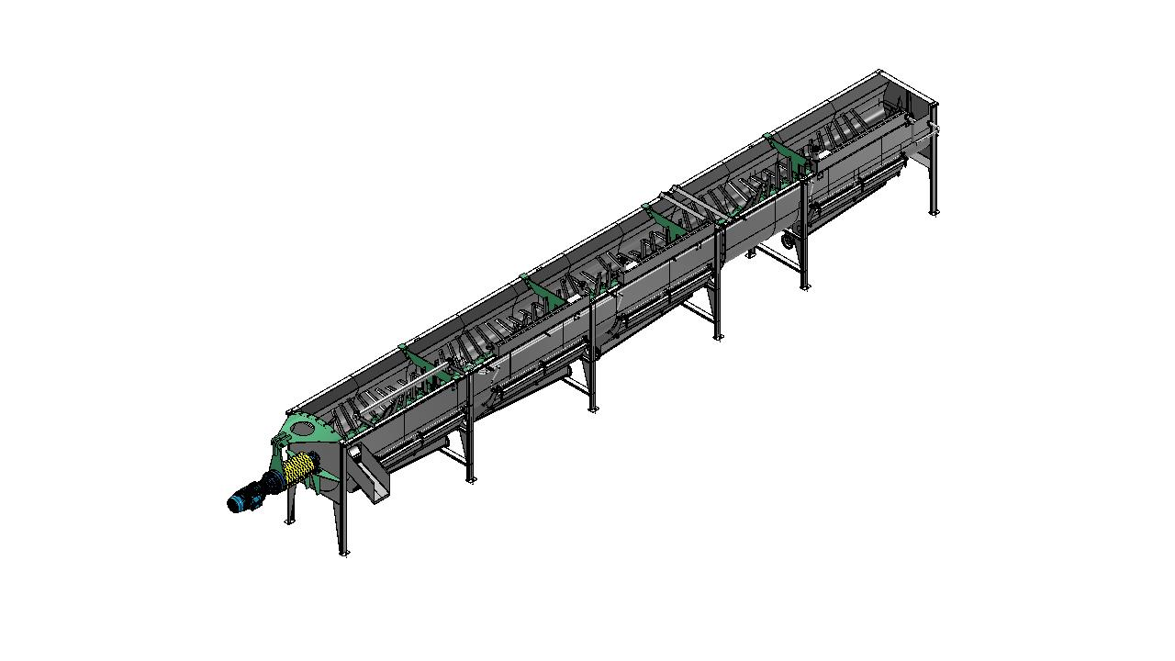
Descrição: Construído em aço inox 304, tendo o eixo, centro dos mexedores, mancais e acoplamento do moto redutor ao eixo do lavador em aço carbono. Possui sistema de distribuição de água para limpeza das raízes e calhas para coleta da água para direcionamento da mesma para as peneiras de reaproveitamento de água. Acionamento do lavador através de moto-redutor engrenado, potência 25 Cv.
Componentes:
02 - MANCAIS SN 522 MDS
02 - ROLAMENTOS 22222 KC3
02 - BUCHAS H 322 1° LINHA
01 - REDUTOR BREVINI ET3250-MN1-110-619.5232.2742-B3 + MOTOR TRIF 220-380 IP55 25 CV 4P 1740 RPM PREM IR3

ITEM 05
Peneira de separação de casquinha para reaproveitamento de água
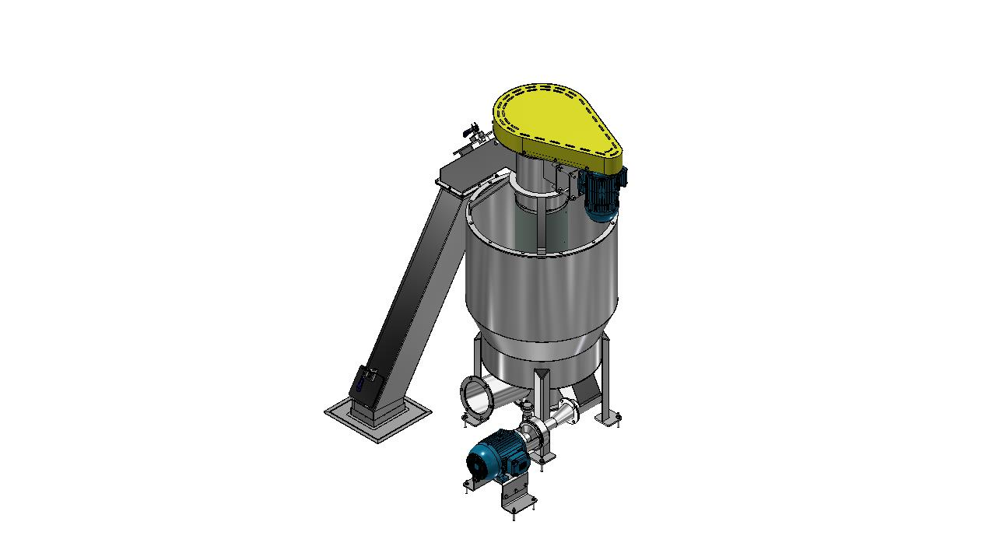
Descrição: Construída em aço inox 304, sua função é coletar a água do lavador de mandioca de forma a separar os resíduos da mesma para o seu reaproveitamento em outro setor do lavador. Possui rosca transportadora de resíduos e bomba centrifuga para reaproveitamento da água. Acionamento da rosca por motor elétrico potência 4 Cv e acionamento da bomba por motor elétrico potência 7,5 Cv. Potência total instalada 11,5 Cv.
Componentes:
01 - MANCAL F 211
01 - ROLAMENTO UC 211 EIXO DE 2''
01 - ROLAMENTO 1208 SC3
03 - CORREIAS B 75 DENTADA
01 - SELO MECANICO T01 1.3-4'' VITON
01 - MOTOR TRIF 220-380 IP55 4 CV 4P 1740 RPM PREM IR3
01 - BOMBA CENTRIFUGA - MBL 7,5 CV 2P
01 - POLIA FF Ø500 X 3 CANAL B
01 - POLIA FF Ø110 X 3 CANAL B

ITEM 06
Esteira de inspeção de raízes
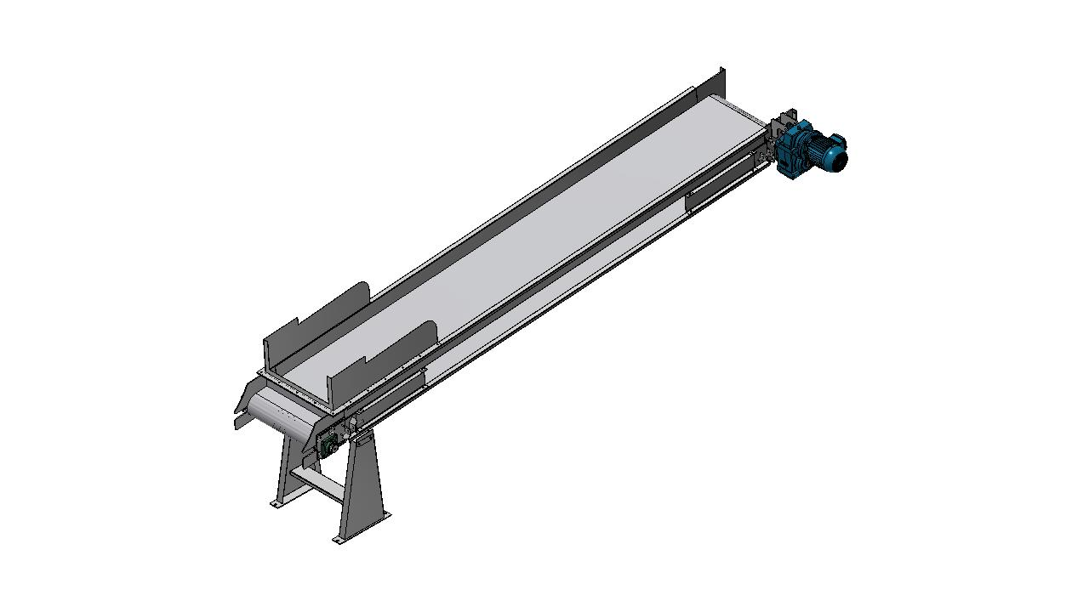
Descrição: Construída em aço inox 304, sua função é proporcionar uma velocidade e dispersão adequada para inspeção e separação das raízes de mandioca que não estão em condições de moagem na cevadeira. Possui correia de inspeção em PVC na cor branca com 23" de largura. Acionamento por moto-redutor engrenado potência 2 Cv.
Componentes:
04 – MANCAIS F208
04 – ROLAMENTOS UC208 EIXO Ø40 mm
01 – MOTO-REDUTOR GD 40 RED. 1 X 52,73 - SAÍDA 32,24 RPM - VAZADO + MOTOR WEG W22 IP55 - 4 POLOS 1740 RPM
01 - CORREIA TRANSP PVC DUBLADA BRANCA ATOXICA 23 X 3 LONAS #5,5MM ESP.

ITEM 07
Picador de mandioca
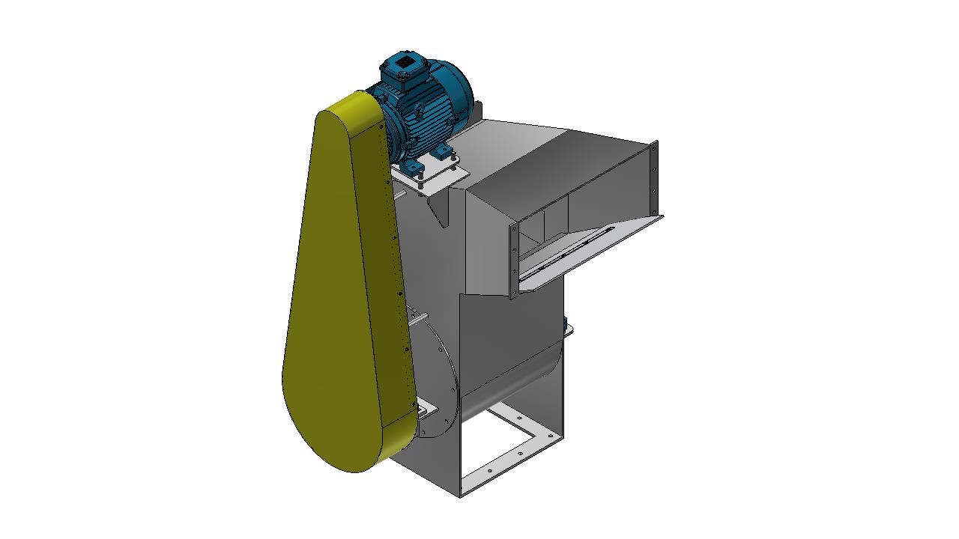
Descrição: Construído em aço inox 304, sua função é triturar as raízes de mandioca de forma a padronizar a sua granulometria para facilitar a moagem na cevadeira. Acionamento por motor elétrico potência instalada 10 Cv.
Componentes:
02 - MANCAIS SN 515 MDS
02 - ROLAMENTOS 22215 KC3
02 - BUCHAS HE 315
01 - MOTOR W22 PREMIUM IR3 TRIF 220-380 IP55 10 CV 4P 1740 RPM
04 - CORREIAS B72
01 – POLIA DE AÇO CARBONO Ø400 mm X 4 CANAL B
01 - POLIA FF Ø100 X 4 CANAL B

ITEM 08
Rosca transportadora de mandioca picada
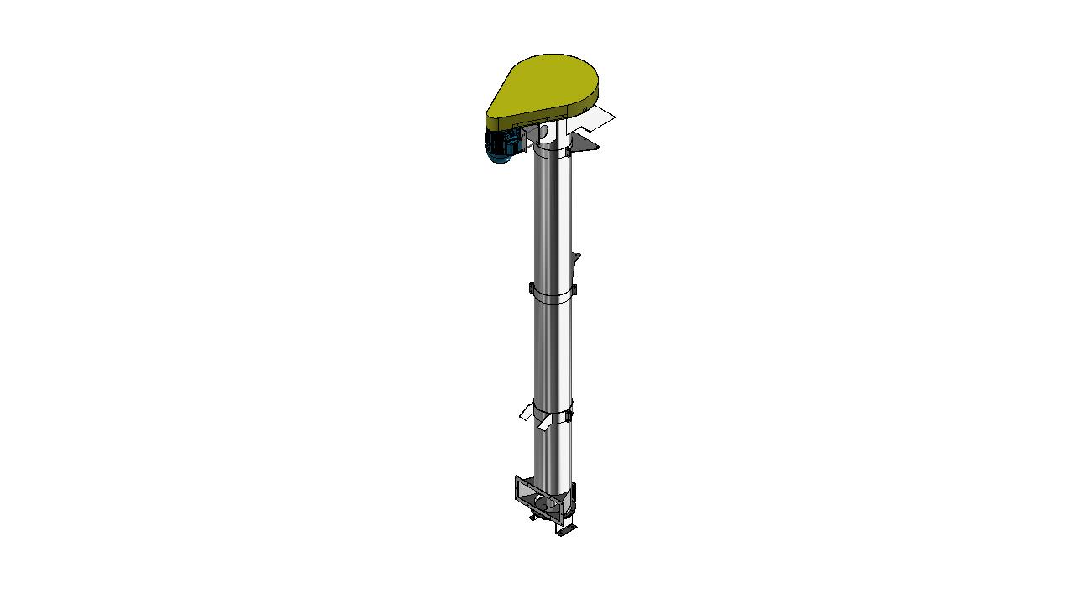
Descrição: Construída em aço inox 304 sua função é transportar a mandioca picada do picador até a caixa dosadora de mandioca picada. Acionamento através de jogo de polia e correias com motor elétrico potência instalada 4 Cv.
Componentes:
01 - MANCAL F 213
01 - ROLAMENTO UC 213 EIXO 2.1-2''
03 – CORREIAS B88 DENTADA
01 - MOTOR TRIF 220-380 IP55 5 CV 6P 1140 RPM PREM IR3
01 - SELO MECANICO T01 2.1-4'' VITON
01 - ROLAMENTO 1210 SC3
01 - POLIA FF TIPO R Ø600 mm X 3 CANAL B
01 - POLIA FF TIPO S Ø100 mm X 3 CANAL B

ITEM 09
Dosador de mandioca picada
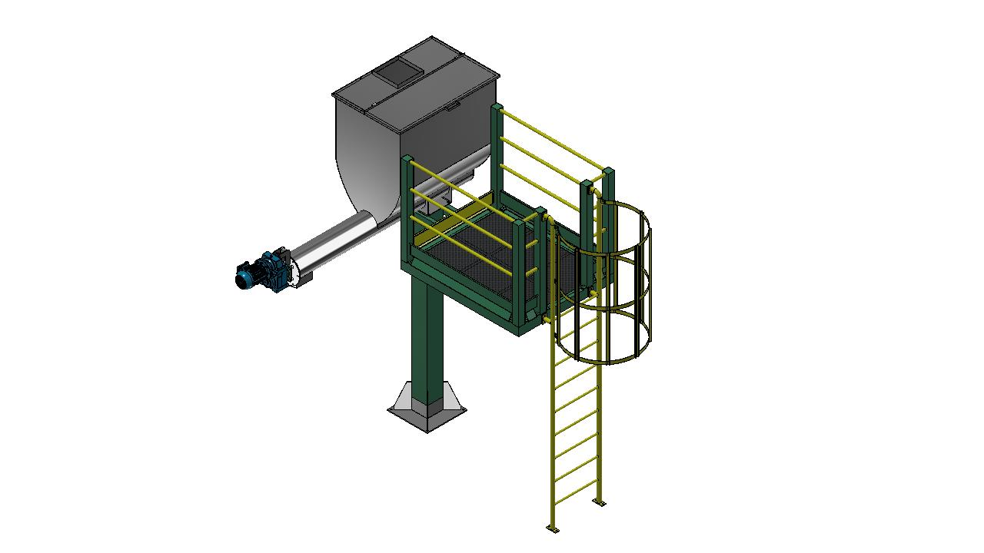
Descrição: Construído em aço inox 304, sua função é fazer a dosagem da mandioca picada de forma uniforme e controlada para maximizar a produção da cevadeira. Possui passarela de acesso a caixa dosadora e rosca dosadora. Acionamento da rosca dosadora por moto-redutor engrenado potência 4 Cv.
Componentes:
02 - MANCAIS F 211
02 - ROLAMENTOS UC 211 EIXO DE 2''
01 - MOTO REDUTOR GD40 1X52,73 - SAIDA 32,24 RPM - VAZADO C. G-CENTER + MOTOR TRIF 220-380 IP55 4 CV 4P 1740 RPM PREM IR3

ITEM 10
Cevadeira rotor Ø800 mm
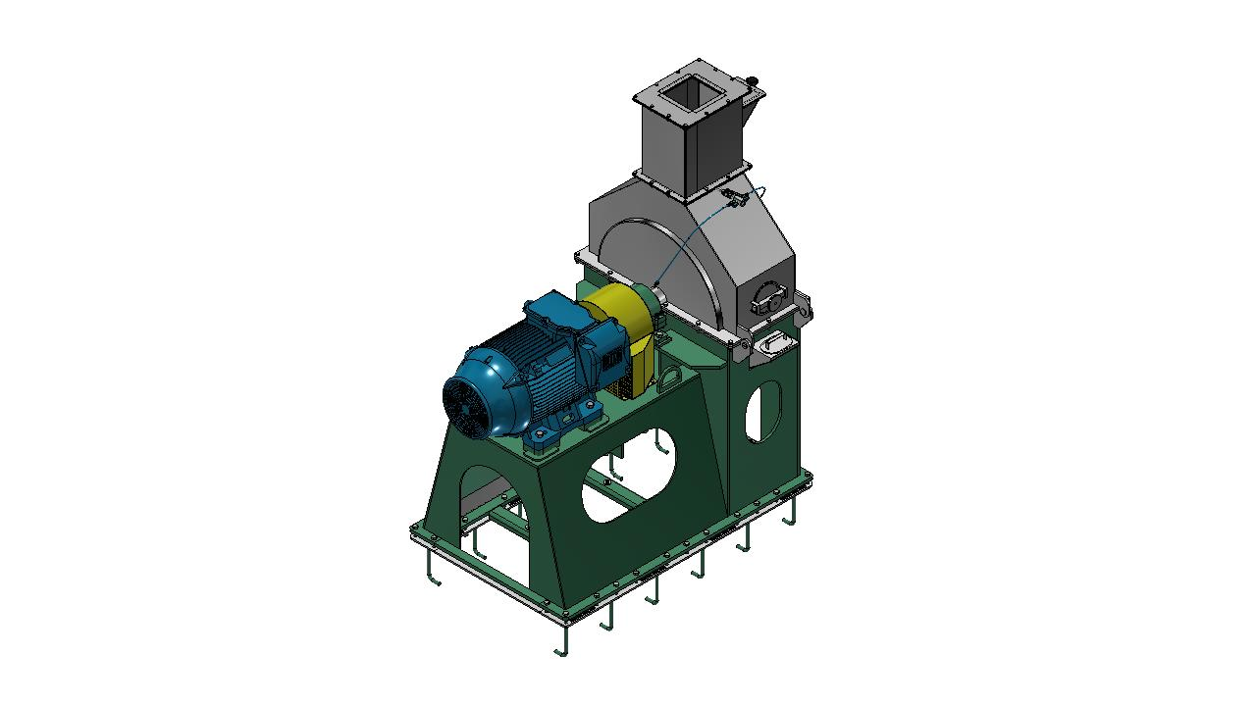
Descrição: Estrutura construída em aço carbono e todas as partes em contato com a massa de mandioca em aço inox 304, sua função é desintegrar as raízes de mandioca de forma a produzir uma massa fina e uniforme. Possui sistema de coleta de materiais prejudiciais ao funcionamento da máquina (como porcas e parafusos), sistema de troca de peneira rápido (sem a necessidade da retirada do rotor), peneira com furação Ø3mm. Rotor ripo martelo. Acionamento por motor elétrico potência 100 Cv.
Componentes:
02 - ROLAMENTOS 22217 + 02 BUCHAS H 317 - EIXO Ø75 MM
02 - RETENTOR VEDABRÁS - 30609R2 - (100 X 130 X 13 MM)
01 - RETENTOR VEDABRÁS - 30468R2 - (75 X 95 X 12 MM)
01 – ACOPLAMENTO TIPO PNEU MODELO RD – 90
01 – MOTOR TRIF 220-380 IP55 100 CV 4P 1740 RPM PREM IR3
01 – GUINCHO ELÉTRICO MOTOMIL 300 A 600KG 220 MONOFÁSICO
01 – PLACA MAGNÉTICA 200 X 200MM – 7500 GRAUSS

ITEM 11
Bomba de transporte de massa
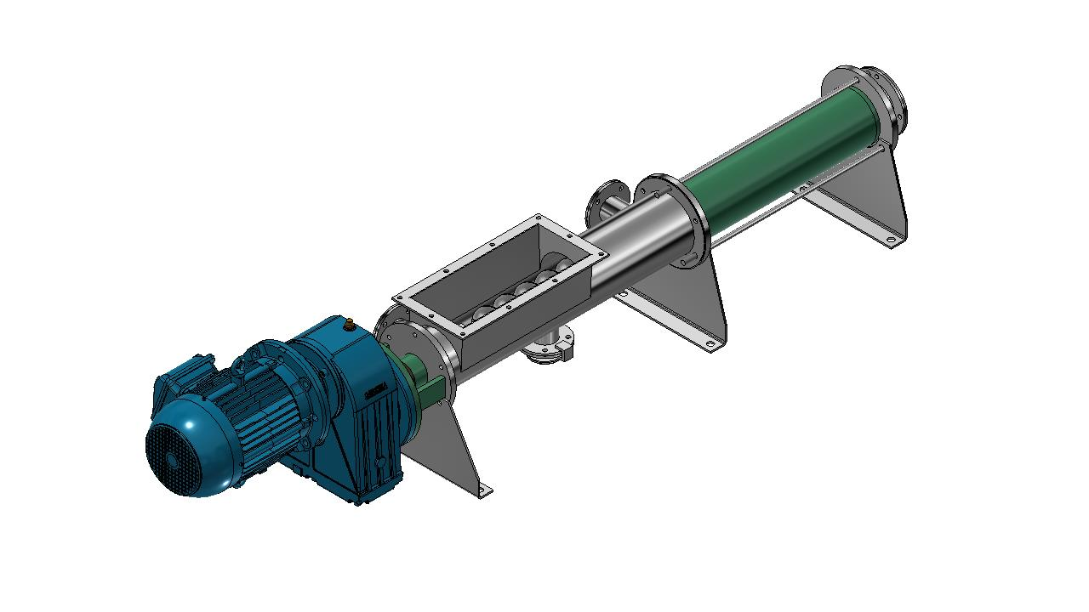
Descrição: Construída em aço inox 304 e o acoplamento do moto-redutor em aço carbono, sua função é transportar a massa resultante da moagem na cevadeira até o tanque pulmão de carregamento do filtro prensa. Possui boca de entrada retangular 160 x 385,7 mm e saída roscada Ø4”. Acionamento por moto-redutor engrenado potência instalada 7,5 Cv.
Componentes:
01 - MOTO-REDUTOR GA 132 RED. 1 X 7,13 - SAÍDA 238,4 RPM – VAZADO + MOTOR TRIF 220-380 IP55 7,5 CV 4P 1740 RPM PREM IR3
01 - GAXETA ENSEBADA GRAFITADA 3/8" COM 420 MM DE COMP.
01 - ESTATOR 70.1 BORRACHA 206
01 - ROTOR F70.1 INOX 304 MACIÇO

ITEM 12
Tanque pulmão para filtro prensa - 11,50 m³
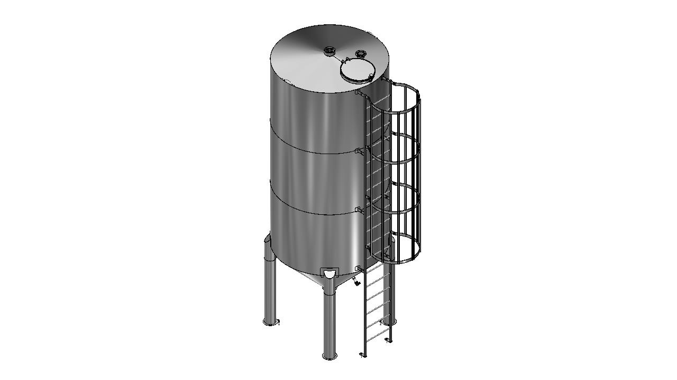
Descrição: Construído em aço inox 304, sua função é armazenar a massa para executar o carregamento do filtro prensa, possui filtro na entrada de massa para impedir que entre pedaços de mandioca que possam causar entupimento das placas do filtro prensa.
Componentes:
01 - VALVULA BORBOLETA DISCO INOX 304 COM ALAVANCA 8”

ITEM 13
Bomba de carregamento para filtro prensa automático
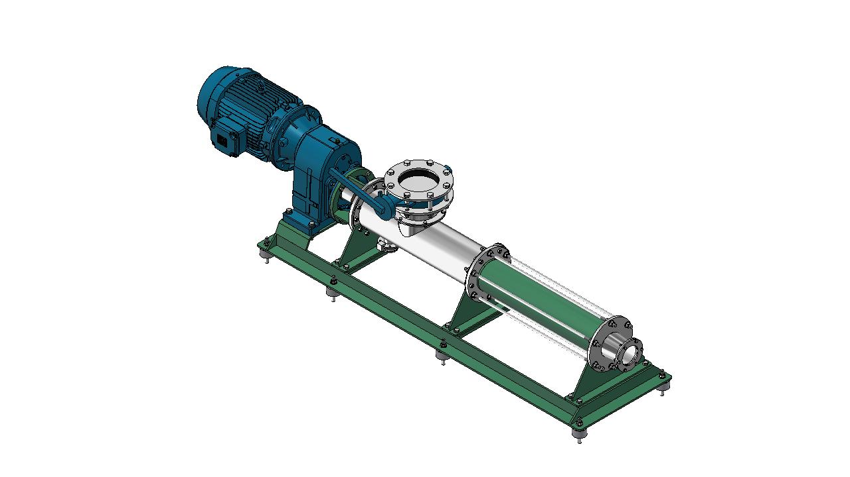
Descrição: Construída em aço carbono e todas as partes em contato com a massa em aço inox 304, sua função é executar o carregamento completo e uniforme do filtro prensa, seu sistema de rampa de carregamento garante um carregamento rápido e uniforme. Possui entrada Ø8” e saída Ø4”. Acionamento por moto-redutor engrenado potência 30 Cv.
Componentes:
01 - MOTO REDUTOR GA180 - 1X7,08 - SAÍDA 240 RPM - 30 CV 4P - COM PÉ E FLANGE DE SAÍDA + MOTOR TRIF 220-380 IP55 30 CV 4P 1740 RPM PREM IR3
01 - GAXETA ENSEBADA GRAFITADA 3/8" 660 MM DE COMP.
01 - ESTATOR 2HF-80 NBRA C. FURO PARA SENSOR
01 - ROTOR 2HF-80 INOX 304 MACICO

ITEM 14
Filtro prensa automático FPA-44 com 40 placas
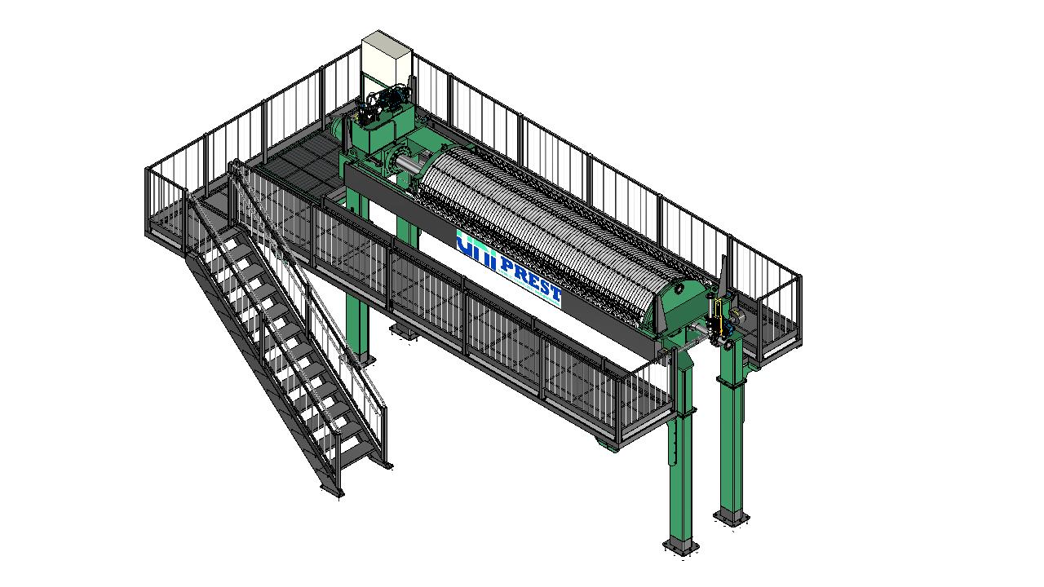
Descrição: Construído de forma mista entre aço inox 304 e aço carbono, sendo a estrutura em aço carbono e o sistema de abertura de placas e a passarela de acesso em aço inox 304. Sua função é retirar a água vegetal presente na massa de mandioca de forma a facilitar o processo de torrefação da farinha, possui sistema de carregamento e descarregamento automático, passarela de acesso para limpeza e manutenção. Estrutura preparada para receber 44 placas mais as cabeceiras. Acionamento do sistema hidráulico por motor elétrico potência 7,5 Cv e acionamento do sistema de abertura de placas por moto-redutor engrenado potência 3/4 Cv. Potência total instalada 8,25 Cv. Prensa totalmente automatizada com suas funções comandadas por IHM. As placas do filtro prensa são fabricadas em UHMW.
Componentes:
01 - MOTO-REDUTOR GD30 3R – RED. 1 X 140 – SAÍDA 12,14 RPM + MOTOR TRIF 220-380 IP55 0,75 CV 4P 1740 RPM PREM IR3
01 - O´RING CBV - 197 X 4 - Nbr-PT 70sh
01 - O´RING CBV - 138 X 4 - Nbr-PT 70sh
01 -O´RING CBV - 68 X 10 - Nbr-PT 70 sh
01 - O´RING CBV - 268 x 4,5 - SPECI NBR - PT70SH
01 - O´RING CBV - 327 x 4,5 - SPECI NBR - PT70SH
01 - O´RING CBV - 347 x 4,5 - SPECI NBR - PT70SH
01 - O´RING CBV - 367 x 4,5 - SPECI NBR - PT70SH
01 - O´RING CBV - 402 x 4,5 - SPECI NBR - PT70SH
01 - O´RING CBV - 167 x 3 - SPECI NBR - PT70SH
01 - O´RING CBV - 94 X 3 - SPECI NBR - PT70SH
02 - GAXETA MOLITHANE POLIPACK 650010417750326 - ØINT.264,60 X ØEXT.290,00 X 3/4" X 1/2" - PARKER
02 - GAXETA MOLITHANE POLIPACK 375082506253263 - ØINT.8.1/4" X ØEXT.9" X 5/8" X 3/8" - PARKER 1 - ANEL RASPADOR D-8250 – PARKER
01 - GAXETA APC - Nº1597 - 1" X 1.3/8" X 5/16"
01 - FITA DE TEFLON COM BRONZE 1/8" X 1" X 1800MM DE COMPRIMENTO
01 - MANGUEIRA MAA 300 1" - AR/ÁGUA 300 PSI - 3000 MM DE COMPRIMENTO
01 - MOTOR TRIF 220-380 IP55 7,5 CV 4P 1740 RPM PREM IR3
01 - I3329911018 - BOMBA HIDR.ENG. P11A D04 AQ PARKER
01 - I3329111134 - BOMBA HIDR.ENG. P11A D27 AZ PARKER
02 - ACOPLAMENTO HDA AC42
01 - ACOPLAMENTO HDA AC28
01 - S314 - FILTRO SUCCAO S 314 1" NPT 50L (100004 )
01 - S520 - FILTRO SUCCAO S 520 1.1/2" NPT 90L (100005 )
01 - FILTRO DE RETORNO 1 BSP 10 NOM FR16-A010-08B
01 - ROLAMENTO 6306 ZZ - 30 X 72 X 19 MM
04 - ROLAMENTO 6205 ZZ - 25 X 52 X 15 MM
02 - MANCAL P 208
02 - ROLAMENTO UC 208 EIXO 1.1-2''
04 – ENGRENAGENS EM AÇO INOX 304 PARA CORRENTE ASA 60 COM 15 DENTES
02 - CORRENTE ASA 60 INOX 11850 mm DE COMP.
01 - VALVULA GUILHOTINA LH S6000 4 CORPO E FACA INOX 316 PNEUMATICO COD-4W6AHSAWALE
01 - VALVULA ESF TRIP TOTAL INOX 304 OD 3-4'' SWO C. ATUADOR DA32 MGA
01 - VALVULA ESF TRIP TOTAL INOX 304 OD 1'' SWO C. ATUADOR DA52 MGA
01 - VALVULA ESF TRIP TOTAL INOX 304 OD 1-1-4'' SWO C. ATUADOR DA52 MGA
01 - VALVULA ESF TRIP TOTAL INOX 304 OD 2-1-2'' SWO C. ATUADOR DA75 MGA
01 - VALVULA ESF TRIP TOTAL INOX 3-4'' SWO ALAVANCA MGA
01 - VALVULA ESF TRIP TOTAL INOX 1'' SWO ALAVANCA MGA
01 - COTOVELO GIRATÓRIO INOX 1/4 X 8MM
01 - VÁLVULA SOLENOIDE P2A20RS25-IP02E DIRE 1/4 ADEX 5/2VIAS SOL 24VDC
02 - BORNE RELE 24VCA/ACC REVERSÍVEL 6A COMPLETO SLIM 6MM
02 - BORNE RELE 24VCA/ACC REVERSÍVEL 16A COMPLETO
02 - RELE DE CONTROLE DE FASE TRIFÁSICO 183...528 VCA 2 REV F FASE
02 - CONTATO AUXILIAR FRONTAL GVAE11 1 - SENSOR INDUTIVO DS-5MM 12/24VCC 3 FIOS PNP N/A 2M
02 - SENSOR MAGNÉTICO KT-32R 10 - FUSÍVEL DE VIDRO 3A 5X20MM
01 - TRANSMISSOR DE PRESSÃO WIKA 0-16 S11
01 - TRANSMISSOR DE PRESSÃO WIKA 0-04 S11
02 - CABO DE REDE RJ45 1M
01 - MANGUEIRA PU AZUL 6MM - 3000 MM DE COMP.
02 - MANGUEIRA PU AZUL 8MM - 3000 MM DE COMP.
02 - CONEXÃO Y 6MM
02 - CONECTOR COTOVELO GIRATÓRIO 1/8 X 6MM
01 - FIM DE CURSO ZV1H 236-11ZP TELEMECANIC
01 - FIM DE CURSO (ATUADORES) APL21ON

ITEM 15
Tanque para retro-lavagem
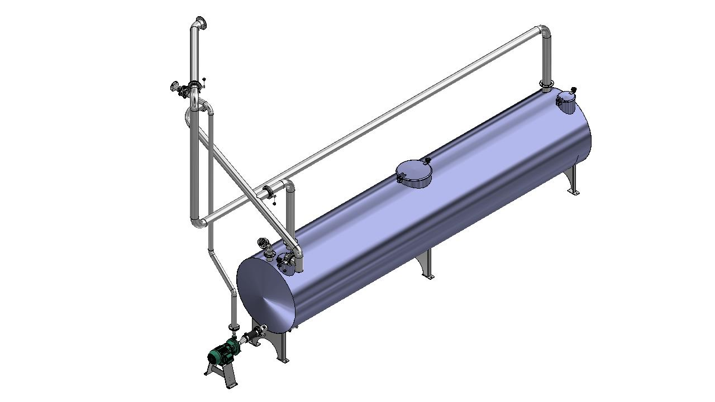
Descrição: Construído em aço inox 316L, possui capacidade para 3,4 m³, sua função é armazenar a solução química utilizada para a retro lavagem do filtro prensa entre uma limpeza e outra, com isso a sujeira decanta no fundo do tanque e se reutiliza a solução. Possui bomba centrifuga, três janelas de visita e limpeza na parte superior do tanque, dois esgotos e tubulações de ligação ao filtro prensa em aço inox 304. Acionamento da bomba por motor elétrico potência 3 Cv.
Componentes:
01 - BOMBA THEBE THA-16 + MOTOR + MOTOR TRIF 220-380 IP55 3 CV 2P 3540 RPM PREM IR3
03 - VÁLVULA BORBOLETA INOX 304 COM ALAVANCA SOLDÁVEL 4"
03 - VÁLVULA BORBOLETA INOX 304 COM ALAVANCA SOLDÁVEL 3"
01 - VÁLVULA BORBOLETA INOX 304 COM ALAVANCA SOLDÁVEL 2.1/2"
01 - VÁLVULA BORBOLETA INOX 304 COM ALAVANCA SOLDÁVEL 1.1/2"

ITEM 16
Caixa coletora de massa FPA-44
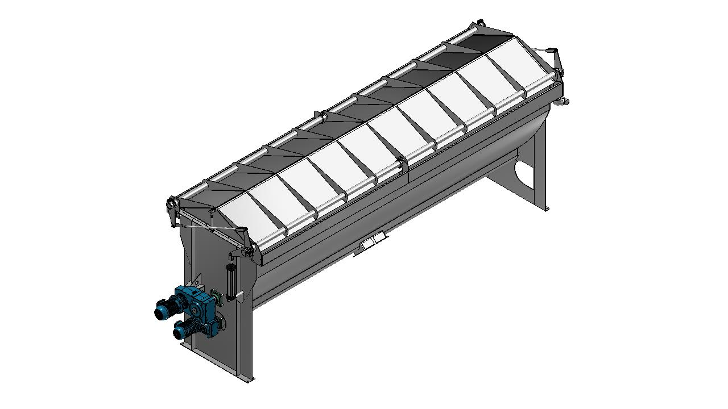
Descrição: Construída em aço inox 304, sua função é coletar a massa de mandioca prensada que é descarregada pelo filtro prensa e dosá-la para a fase final do processo de secagem. Possui um eixo quebrador de torrões e é preparada para receber um segundo eixo se houver necessidade, possui duas roscas para dosagem de massa com saída no centro da caixa e tampas articuladas com acionamento pneumático. Acionamento do eixo quebrador de torrões por moto-redutor engrenado potência 2 Cv e acionamento das roscas dosadoras por moto-redutor engrenado potência 3 Cv. Potência total instalada 8 Cv.
Componentes:
02 - MANCAL F208
02 - ROLAMENTOS UC 208 - EIXO Ø40 MM
02 - MANCAL F213
02 - ROLAMENTOS UC213 - EIXO Ø63,5 MM
01 - GAXETA ENSEBADA GRAFITADA 3/8" - 1600 MM DE COMPRIMENTO
01 - GAXETA ENSEBADA GRAFITADA 5/8" - 1600 MM DE COMPRIMENTO
02 - MOTO-REDUTOR GD40 - RED. 1 X 86,67 - SAÍDA 19,61 RPM + MOTOR TRIF 220-380 IP55 3 CV 4P 1740 RPM PREM IR3
01 - MOTO-REDUTOR GD60 - RED. 1 X 216,79 - SAÍDA 5,30 RPM + MOTOR TRIF 220-380 IP55 2 CV 4P 1740 RPM PREM IR3
01 - CILINDRO PNEUMÁTICO PARKER P1E-G100MSO-0350
02 - FIM DE CURSO SIEMENS - 3SE5 232 0LE10
02 – BUCHA DE TEFLON GRAFITADO 73 X 38,1 X 100 mm

ITEM 17
Caixa coletora de massa FPA-30
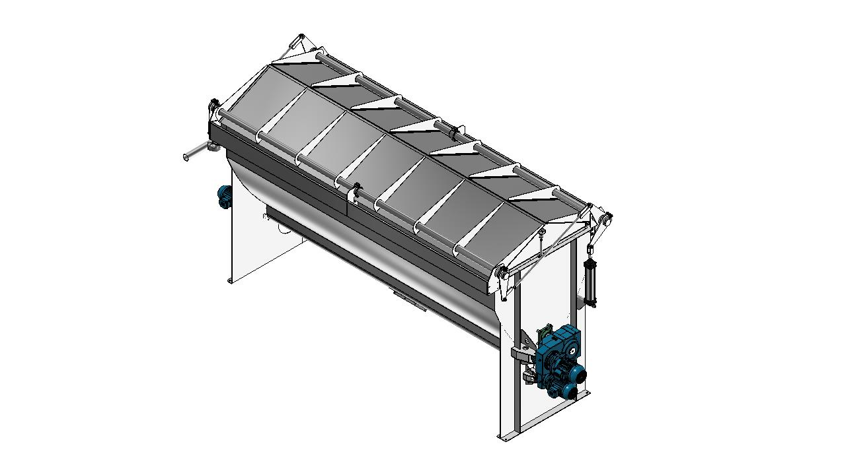
Descrição: Construída em aço inox 304, sua função é coletar a massa de mandioca prensada que é descarregada pelo filtro prensa e dosá-la para a fase final do processo de secagem. Possui um eixo quebrador de torrões e é preparada para receber um segundo eixo se houver necessidade, possui duas roscas para dosagem de massa com saída no centro da caixa e tampas articuladas com acionamento pneumático. Acionamento do eixo quebrador de torrões por moto-redutor engrenado potência 2 Cv e acionamento das roscas dosadoras por moto-redutor engrenado potência 3 Cv. Potência total instalada 8 Cv.
Componentes:
02 - MANCAL F208
02 - ROLAMENTOS UC 208 - EIXO Ø40 MM
02 - MANCAL F213
02 - ROLAMENTOS UC213 - EIXO Ø63,5 MM
01 - GAXETA ENSEBADA GRAFITADA 3/8" - 1600 MM DE COMPRIMENTO
01 - GAXETA ENSEBADA GRAFITADA 5/8" - 1600 MM DE COMPRIMENTO
02 - MOTO-REDUTOR GD40 - RED. 1 X 86,67 - SAÍDA 19,61 RPM + MOTOR TRIF 220-380 IP55 3 CV 4P 1740 RPM PREM IR3
01 - MOTO-REDUTOR GD60 - RED. 1 X 216,79 - SAÍDA 5,30 RPM + MOTOR TRIF 220-380 IP55 2 CV 4P 1740 RPM PREM IR3
01 - CILINDRO PNEUMÁTICO PARKER P1E-G100MSO-0350
02 - FIM DE CURSO SIEMENS - 3SE5 232 0LE10
02 – BUCHA DE TEFLON GRAFITADO 73 X 38,1 X 100 mm

ITEM 18
Rosca horizontal CCM Ø250 x 3900 mm
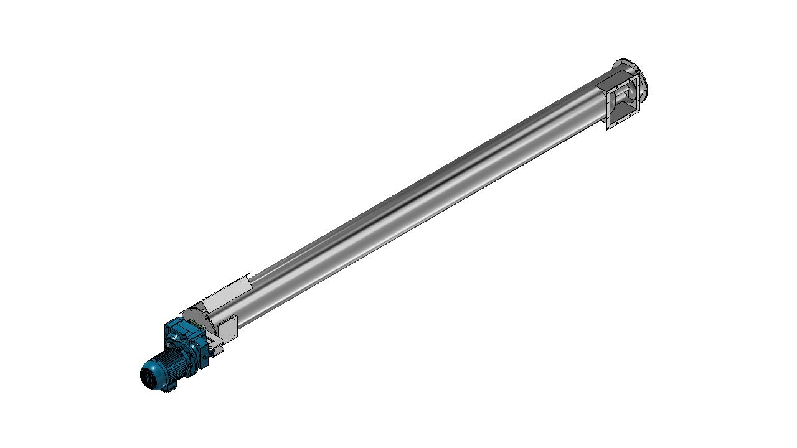
Descrição: Construída em aço inox 304, sua função é coletar e transportar a massa de mandioca prensada que é dosada pala caixa coletora e dosadora de massa até a rosca vertical transportadora de massa. Acionamento por moto-redutor marca Geremia potência instalada 4 Cv.
Componentes:
02 - MANCAL F208
02 - ROLAMENTO UC 208 - EIXO Ø40 MM
01 - MOTO-REDUTOR GD40 - RED. 1X14,05 - SAÍDA 121 RPM - VAZADO + MOTOR TRIF 220-380 IP55 4 CV 4P 1740 RPM PREM IR3

ITEM 19
Rosca horizontal CCM Ø250 x 4680 mm

Descrição: Construída em aço inox 304, sua função é coletar e transportar a massa de mandioca prensada que é dosada pala caixa coletora e dosadora de massa até a rosca vertical transportadora de massa. Acionamento por moto-redutor marca Geremia potência instalada 4 Cv.
Componentes:
02 - MANCAL F208
02 - ROLAMENTO UC 208 - EIXO Ø40 MM
01 - MOTO-REDUTOR GD40 - RED. 1X14,05 - SAÍDA 121 RPM - VAZADO + MOTOR TRIF 220-380 IP55 4 CV 4P 1740 RPM PREM IR3

ITEM 20
Rosca vertical Ø250 x 5000 mm
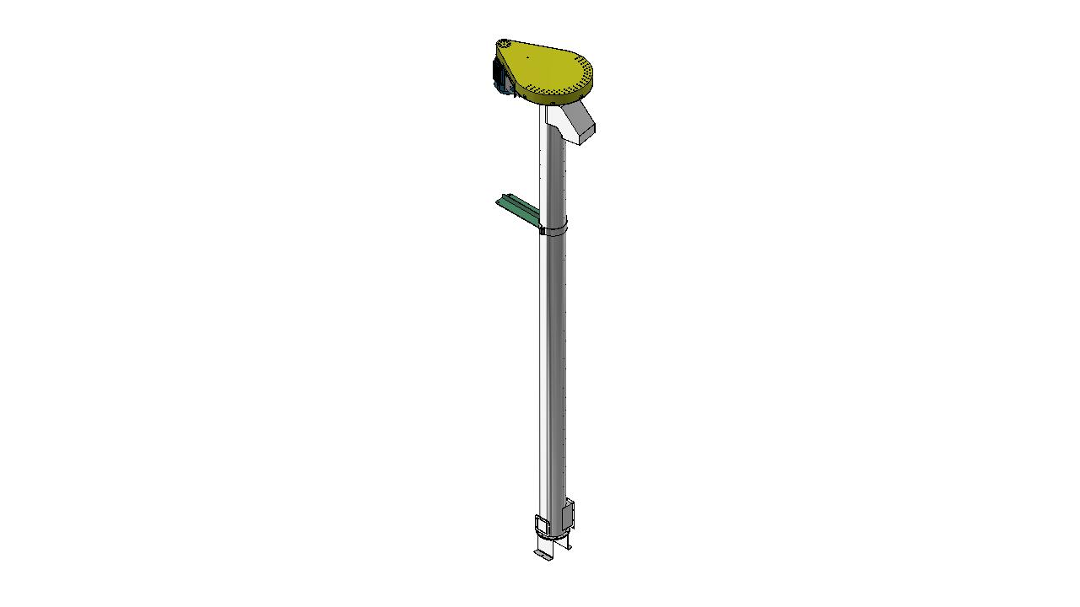
Descrição: Construída em aço inox 304, sua função é coletar e transportar a massa de mandioca prensada que chega da rosca horizontal transportadora de massa até o transportador tipo pás. Acionamento por motor elétrico potência instalada 5 Cv.
Componentes:
03 - CORREIAS B94
01 - POLIA DE FERRO FUNDIDO Ø100 X 3 CANAL B
01 – POLIA LISA DE AÇO CARBONO Ø625 mm
02 - ROLAMENTO 6208 (40 X 80 X 18 MM)
01 - MANCAL F211
01 - ROLAMENTO UC211 - EIXO Ø2"
01 - SELO MECANICO T01 1 3/4'' VITON
01 - MOTOR TRIF 220-380 IP55 5 CV 6P 1140 RPM PREM IR3

ITEM 21
Rosca vertical Ø250 x 5300 mm

Descrição: Construída em aço inox 304, sua função é coletar e transportar a massa de mandioca prensada que chega da rosca horizontal transportadora de massa até o transportador tipo pás. Acionamento por motor elétrico potência instalada 5 Cv.
Componentes:
03 - CORREIAS B94
01 - POLIA DE FERRO FUNDIDO Ø100 X 3 CANAL B
01 – POLIA LISA DE AÇO CARBONO Ø625 mm
02 - ROLAMENTO 6208 (40 X 80 X 18 MM)
01 - MANCAL F211
01 - ROLAMENTO UC211 - EIXO Ø2"
01 - SELO MECANICO T01 1 3/4'' VITON
01 - MOTOR TRIF 220-380 IP55 5 CV 6P 1140 RPM PREM IR3

ITEM 22
Esfarelador de massa prensada (2x)
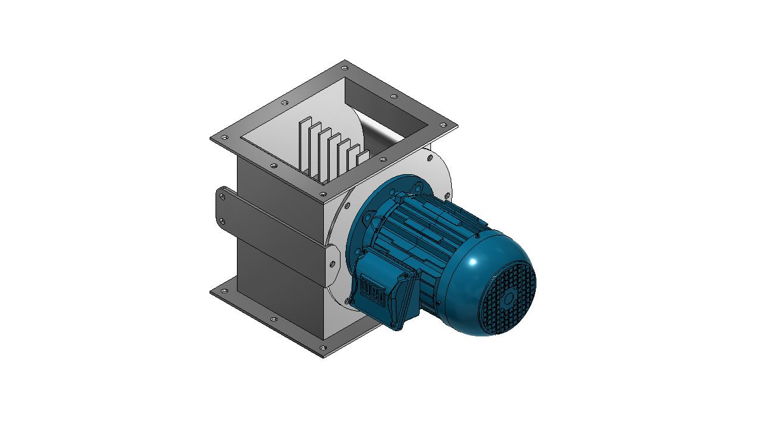
Descrição: Construído em aço inox 304, sua função é esfarelar a massa prensada para que as pás do transportador de pás não sejam danificadas. Possui entrada e saída com dimensões de 200 X 250 mm. Acionamento por motor elétrico potência 3 Cv.
Componente:
01 – MANCAL F205
01 – ROLAMENTO UC 205 EIXO Ø1”
01 - MOTOR TRIF 220-380 IP55 3 CV 4P 1740 RPM PREM IR3

ITEM 23
Transportador tipo pás Ø200 x 10175 mm
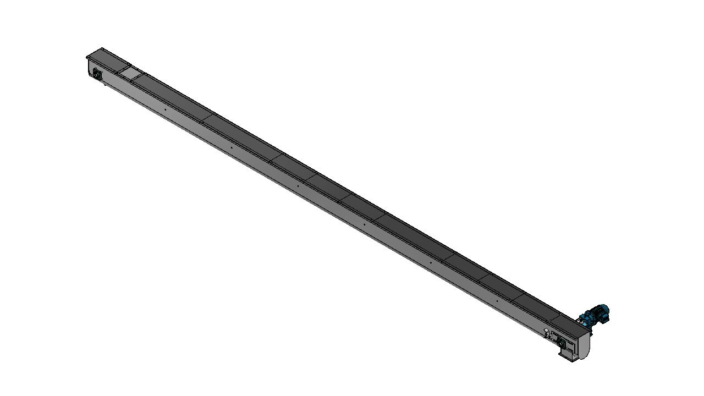
Descrição: Construído em aço inox 304, corrente em aço inox 304 e pás em UHMW, sua função é coletar e transportar o produto que chega da rosca transportadora vertical até o dosador de massa prensada para o forno pré aquecedor. Possui tampas que possibilitam a manutenção e limpeza do equipamento e saída de esgoto. Acionamento por moto-redutor engrenado potência 2 Cv.
Componentes:
04 - MANCAL F208
04 - ROLAMENTO UC208 - EIXO Ø40 MM
01 - MOTO-REDUTOR GD30 RED. 1 X 35 - SAÍDA 48,57 RPM + MOTOR TRIF 220-380 IP55 2 CV 4P 1740 RPM PREM IR3

ITEM 24
Transportador tipo pás Ø200 x 11500 mm

Descrição: Construído em aço inox 304, corrente em aço inox 304 e pás em UHMW, sua função é coletar e transportar o produto que chega da rosca transportadora vertical até o dosador de massa prensada para o forno pré aquecedor. Possui tampas que possibilitam a manutenção e limpeza do equipamento e saída de esgoto. Acionamento por moto-redutor engrenado potência 2 Cv.
Componentes:
04 - MANCAL F208
04 - ROLAMENTO UC208 - EIXO Ø40 MM
01 - MOTO-REDUTOR GD30 RED. 1 X 35 - SAÍDA 48,57 RPM + MOTOR TRIF 220-380 IP55 2 CV 4P 1740 RPM PREM IR3

ITEM 25
Dosador de massa prensada para forno pré aquecedor (2x)
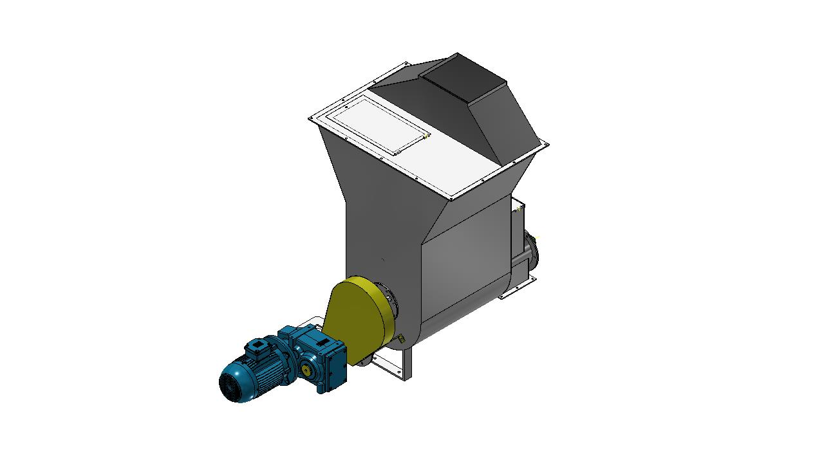
Descrição: Construído em aço inox 304, sua função é coletar e dosar a massa de mandioca prensada para o forno pré-aquecedor. Acionamento por moto-redutor engrenado potência instalada 4 Cv.
Componentes:
04 - MANCAL F208
04 - ROLAMENTO UC208 - EIXO Ø40 MM
01 - ENGRENAGEM PARA CORRENTE ASA60 COM 50 DENTES
01 - ENGRENAGEM PARA CORRENTE ASA60 COM 15 DENTES
01 - CORRENTE ASA60 COM 1500 MM DE COMPRIMENTO
01 - MOTO-REDUTOR GD40 RED. 1 X 46,67 - SAÍDA 36,43 RPM MOTOR TRIF 220-380 IP55 4 CV 4P 1740 RPM PREM IR3

ITEM 26
Forno pré aquecedor de massa (2x)
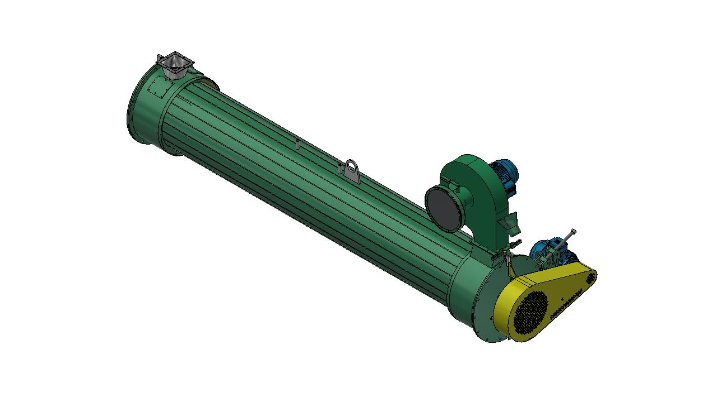
Descrição: Construído em aço carbono 1020 e eixo rotativo em aço inox 304, sua função é efetuar um pré-aquecimento da massa de mandioca de forma que a temperatura de saída da massa seja em torno de 80º, possui também sistema para controle da granulometria da farinha pronta. Acionamento do forno pré-aquecedor por motor elétrico potência instalada 15 Cv e acionamento do exaustor centrifugo por motor elétrico potência instalada 10 Cv.
Componentes:
01 - MOTOR TRIF 220-380 IP55 15 CV 4P 1740 RPM PREM IR3
01 - MOTOR TRIF 220-380 IP55 10 CV 4P 1740 RPM PREM IR3
02 - MANCAL F215
02 - ROLAMENTOS UC215 - EIXO Ø3"
01 - GAXETA ENSEBADA GRAFITADA 3/8" 1800 MM DE COMP. 4 - CORREIA B90
01 – POLIA FF Ø120 X 4 CANAL B
01 - POLIA FF Ø500 X 4 CANAL B
04 – CORREIAS B90

ITEM 27
Forno contínuo a vapor (2x)
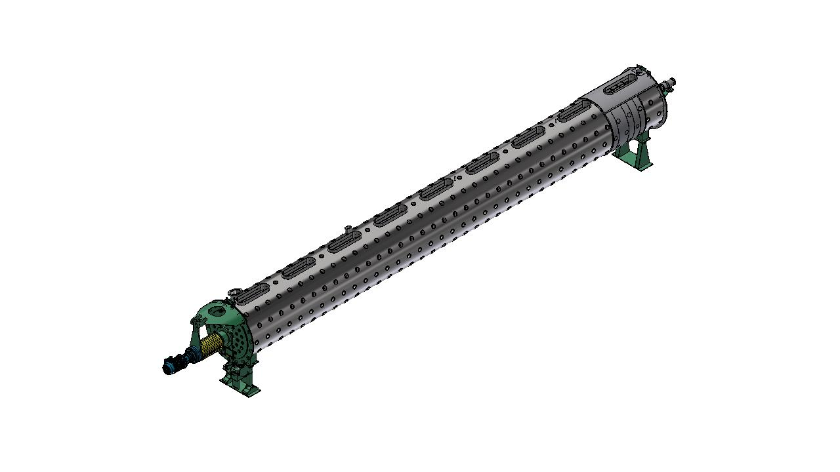
Descrição: Construído em aço carbono ASTM 283, sua função é secar a massa prensada de forma contínua, possui revestimento interno em chapa inox 304 nos primeiros três metros do corpo do forno e sistema de regulagem do tempo de permanência da massa no seu interior para maior controle do padrão de farinha desejado. Potência instalada 20 Cv para acionamento do forno e 3 Cv para acionamento do sistema hidráulico. Potência total instalada de 23 Cv.
Componentes:
01 - REDUTOR BREVINI ET3250-MN1-110-619.5232.2742-B3 + MOTOR TRIF 220-380 IP55 20 CV 4P 1740 RPM FF PREM IR3
01 - MOTOR TRIF 220-380 IP55 3 CV 4P 1740 RPM C. FLANGE FC NEMA E CAIXA ESQUERDA COD. 12218734 IR3
02 - ROLAMENTO 23036EMKW33C3
02 - BUCHA H 3036 1°
02 - GAXETA GRAFITADA 1/2" 565 mm DE COMP.
02 - GAXETA GRAFITADA 1/2" 574 mm DE COMP.
02 - GAXETA GRAFITADA 1/2" 590 mm DE COMP.
02 - BUCHA DE BORRACHA 80SH EXT.102 X INT.25,4 X 30MM DE ALTURA
02 - FLEXIVEL INOX C FLANGE AC 150LBS 1 PONTA GIRAT E 1 PONTA FIXA 1-2 X 300MM
01 - ACOPLAMENTO AF-46
01 - BOMBA DE ENGRENAGEM DESL 2,5 11101002004
01 - BOCAL DE ENCHIMENTO C FILTRO DE AR BE-761
01 - MANGUEIRA FLEXIVEL HIDRAULICA 1-2''- 3500 PSI - 246 KG-CM² - 330 MM COMP.
01 - MANGUEIRA FLEXIVEL HIDRAULICA 1-2''- 3500 PSI - 246 KG-CM² - 360 MM COMP.
01 - MANGUEIRA FLEXIVEL HIDRAULICA 1-2''- 3500 PSI 246 KG-CM² - 470 MM COMP.
02 - MANGUEIRA FLEXIVEL HIDRAULICA 3-8 - 4000 PSI - 280KG-CM² - 600 MM COMP.
01 - VALVULA TIPO AGULHA BRONZE 3000 LBS 1-2''
01 - FILTRO SUCCAO 3-4'' NPT 5 GPM 20LPM FTS020A
01 - PLACA MAGNETICA INOX 304 180X180X36 + 15MM DE ABAS ACO 1010-1020 IMAS DE FERRITE
01 – SELO MECÂNICO FCV-A1 2.1/2” UNIPREST
01 - RETENTOR SABO 07461 BRF 117,4 X 142,9 X 12,5MM
02 - GAXETA VEDABRAS 0019421 TIPO U (63.50 X 76.20 X 9.53)
02 - ANEL RASPADOR VEDABRAS 0050106 PD (63.50 X 76.20 X 6.35) AS9
01 - CHAVE FIM DE CURSO PLAST - ZV1H 236 11ZP 18843102 (FORNO)
01 - ANEL ORING 0010852 VI VED (106.50 X 3.00)

ITEM 28
Sistema de retorno de condensado (2x)
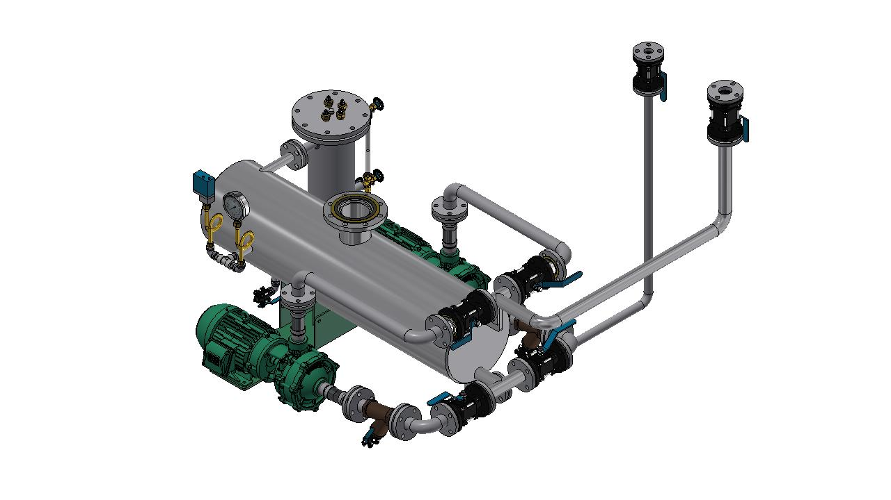
Descrição: Construído em aço carbono, sua função é transportar o condensado de vapor para caldeira fazendo com que o circuito fique fechado entre a caldeira e o forno, conseguindo com isso economia no combustível utilizado para alimentação da caldeira. O sistema possui acionamento automático através de sensor de nível, possui duas bombas centrifugas que funcionam alternadamente para uma maior durabilidade do conjunto. Potência instalada de 5 Cv em cada bomba. Potência total instalada 10 Cv.
Componentes:
02 - BOMBA THEBE P15-2N - MOTOR TRIF 220-380 IP55 5 CV 2P 3540 RPM IR3
03 - JUNTA ESPIRALADA GRAFITADA AISI 304 150 LBS 1''
19 - JUNTA ESPIRALADA GRAFITADA AISI 304 150 LBS 1 1-2''
01 - JUNTA ESPIRALADA GRAFITADA AISI 304 150 LBS 4''
01 - MANOMETRO VERTICAL SEMI INOX 0 A 21 KG 300PSI 1-2'' Ø100MM
02 - VALVULA DE RETENCAO INOX 316 TIPO WAFER 1 1-2''
05 - VALVULA AC ESF INOX TRIP PR 1 1-2'' FLANGE 150LBS TF MGA
02 - SIFÃO TROMBETA 1-2''
02 - FILTRO Y BRONZE 1 1-2''' 150LBS C. ROSCA
01 - PRESSOSTATO ESC. 22 A 300BAR BORNES 1NANF DIF.REG.2NIV XMLB300D2S11
02 - FLEXIVEL INOX 1 1-2'' X 200MM 1PONTA C. ROSCA 1 1-2'' BSP 11 F - UMA PONTA FLANGE GIR 1 1-2'' 150LBS
01 - VALVULA AC ESF INOX TRIP PR 1'' FLANGE 150LBS TF
03 - VALVULA AC ESF INOX TRIP PR 1-2'' ROSCA 300LBS
01 – BUJÃO DE NÍVEL PARA BOBMA DE CONDENSDO UNIPREST
ITEM 29
Entrada de vapor para forno contínuo a vapor (2x)
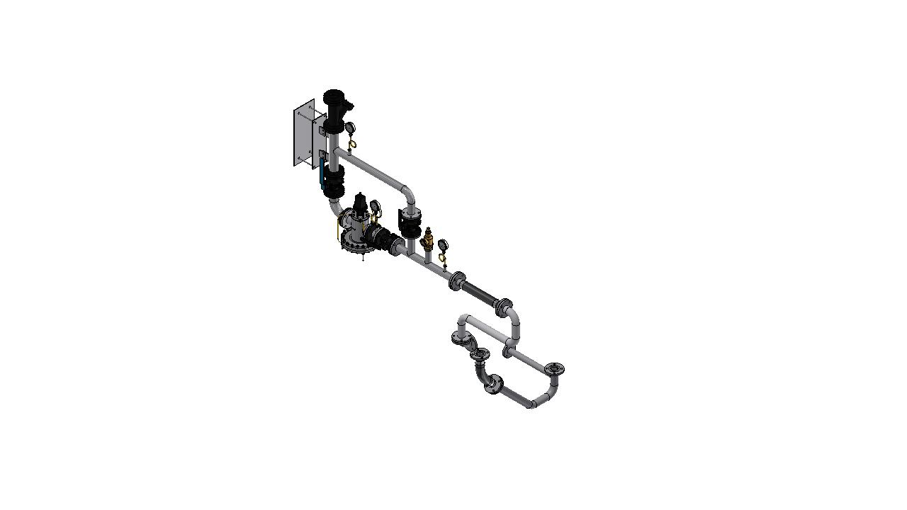
Descrição: Construída em aço carbono, sua função é limitar o fornecimento de vapor na quantidade e na pressão necessária para o bom funcionamento do forno contínuo a vapor e também ao forno pré aquecedor de massa prensada. É composto por tubulação, válvula redutora de vapor, filtro de linha, válvulas, flexíveis, etc...
Componentes:
03 - JUNTA ESPIRALADA GRAFITADA AISI 304 150 LBS 2''
10 - JUNTA ESPIRALADA GRAFITADA AISI 304 150 LBS 2 1-2''
06 - JUNTA ESPIRALADA GRAFITADA AISI 304 150 LBS 3''
03 - MANOMETRO VERTICAL SEMI INOX 0 A 21 KG 300PSI 1-2'' Ø100MM
01 - VALVULA AC ESF INOX TRIP PR 3 FLANGE 150LBS TF MGA
01 - VALVULA DE ALIVIO BRONZE DECA 2'' S. CABO
01 - FILTRO Y ACO CARBONO 3'' FLANGE 150 LBS
03 - SIFÃO TROMBETA 1-2''
01 - FLEXIVEL INOX C. FLANGE AC 150LBS 1 PONTA GIRAT E 1 PONTA FIXA 2'' X 200MM
02 - FLEXIVEL INOX C. FLANGE AC 150LBS 2.1-2 X 500MM
01 - VALVULA AC ESF INOX TRIP PP 2 FLANGE 150LBS TF MGA
02 - VALVULA AC ESF INOX TRIP PP 2.1-2 FLANGE 150LBS TF MGA
01 - VALVULA REDUTORA DE VAPOR 3POL - A1

ITEM 30
Sistema de aspiração para forno contínuo a vapor (2x)
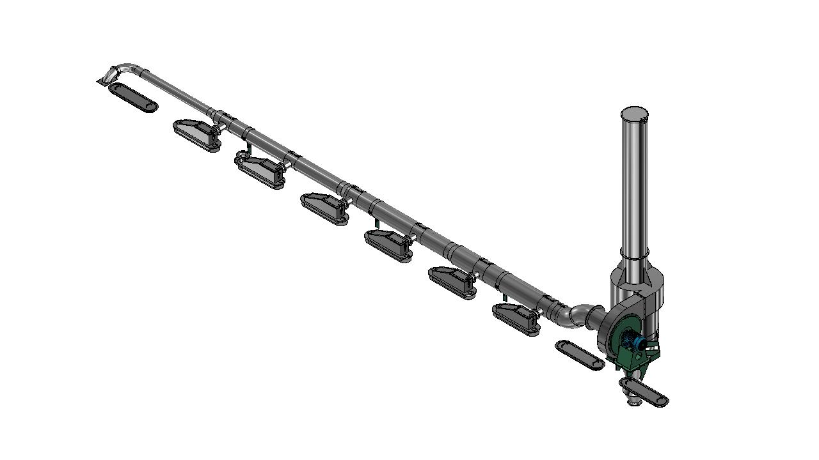
Descrição: Construído em aço inox 304, sua função é coletar todo o pó gerado pelo forno contínuo a vapor de forma a deixar o ambiente livre de poeira. Possuí seis janelas para aspiração do pó, tubulação de interligação entre as janelas e o exaustor centrifugo e exaustor centrifugo. Acionamento do exaustor centrifugo por motor elétrico potência instalada 12,5 Cv.
Componentes:
01 - MOTOR TRIF 220-380 IP55 20 CV 4P 1740 RPM FF PREM IR3
01 - RETENTOR SABÓ Nº01046 (40 X 56 X 10)
06 - MOLA INOX ØEXT.25,4 X FIO Ø4 X PASSE 7,5 X 30 MM DE COMP. TOPOS PLANOS

ITEM 31
Rosca inox Ø200 x 2340 mm (2x)
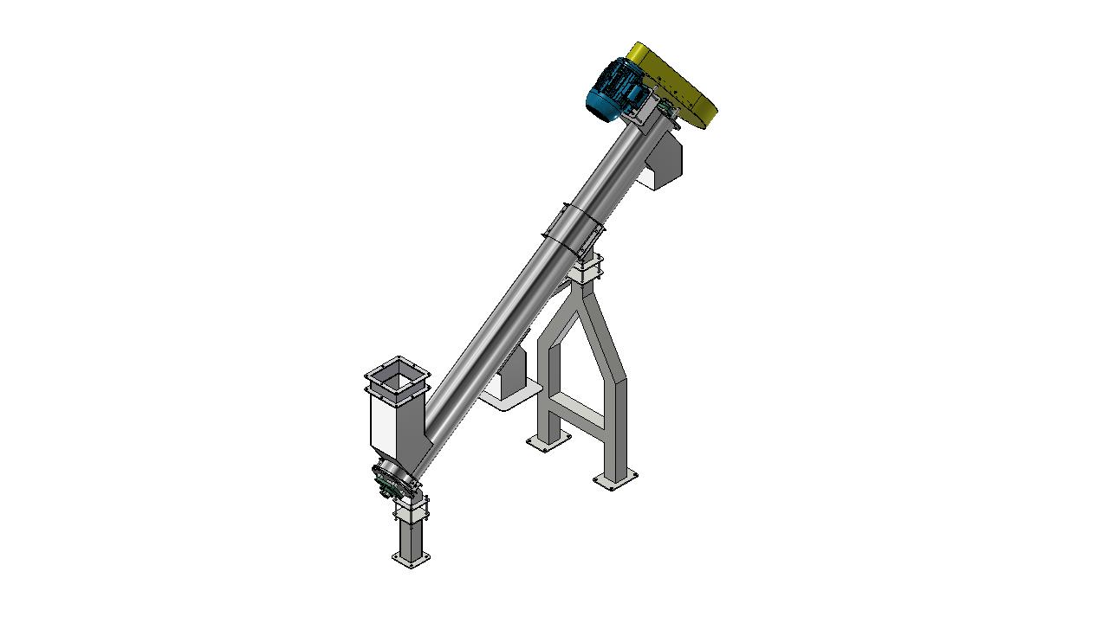
Construída em aço inox 304 sua função é transportar a farinha que sai do forno continuo a vapor até a peneira de carolo. Possui pés de sustentação e bica de saída de farinha para utilização em caso de emergência. Acionamento por motor elétrico potência 2 Cv.
Componente:
02 – MANCAL F208
02 – ROLAMENTO UC208 EIXO Ø1.1/2”
01 - JUNTA RETANGULAR 205 X 185 X 100 mm
01 - MOTOR TRIF 220-380 IP55 2 CV 4P 1740 RPM FF PREM IR3
01 – POLIA FF Ø80 X 2 CANAL B
01 – POLIA AÇO CARBONO LISA Ø400 X 2 CANAL B
02 – CORREIAS B-64

ITEM 32
Peneira de carolo (2x)
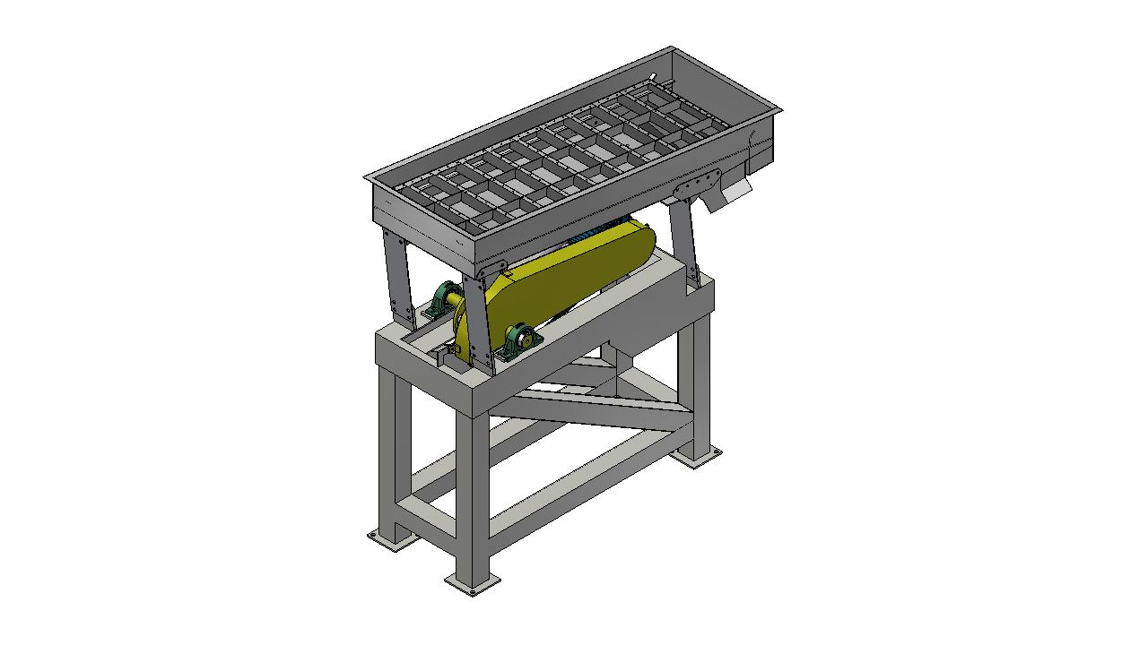
Descrição: Construída de forma mista entre em aço inox 304 e aço carbono, todas as partes em contato com o produto em aço inox 304 e estrutura em aço carbono. Sua função e efetuar a separação entre a farinha e o carolo produzidos pelo forno. Acionamento por motor elétrico potência instalada 1,0 Cv.
Componentes da máquina:
01 - MOTOR TRIF 220-380 IP55 1 CV 4P 1740 RPM FF PREM IR3
01 - POLIA DE FERRO FUNDIDO Ø120 X 1 CANAL A
01 - POLIA DE FERRO FUNDIDO Ø350 X 1 CANAL A
01 - CORREIA A62
02 - MANCAL P20
02 ROLAMENTO UC208 - EIXO Ø40 MM
01 - ROLAMENTO 6216 - 80 X 140 X 26 MM

ITEM 33
Moinho triturador de carolo com transporte pneumático (2x)
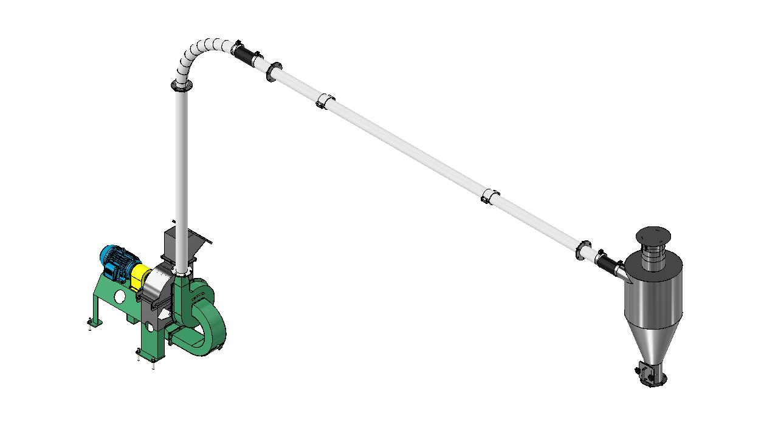
Construído de forma mista entre aço inox 304 e aço carbono, sendo a caixa do moinho e o ciclone em aço inox 304 e o restante em aço carbono. É composto por moinho tipo martelo, exaustor para transporte pneumático do carolo triturado e rede de transporte pneumático, possui rotor Ø370 mm para moagem do carolo, rotor Ø390 mm para transporte pneumático do carolo triturado, tubulação de transporte pneumático Ø4" com até 9 metros de comprimento e ciclone de recebimento e decantação do produto. Equipamento mancalizado, acoplamento do rotor diretamente ao motor, rotor do exaustor acoplado ao eixo do moinho. Acionamento por motor elétrico potência 7,5 Cv.
Componentes:
01 - MOTOR TRIF 220-380 IP55 7,5 CV 2P 3540 RPM FF PREM IR3
01 - ACOPLAMENTO AP-35
02 - CAIXA PARA ROLAMENTO SN511
02 - ROLAMENTO 22211
02 BUCHA H311 - EIXO Ø50 MM
20 - MARTELO EM CHAPA 3/16" 58 X 118 MM

ITEM 34
Rosca inox Ø200 x 3220 mm (2x)
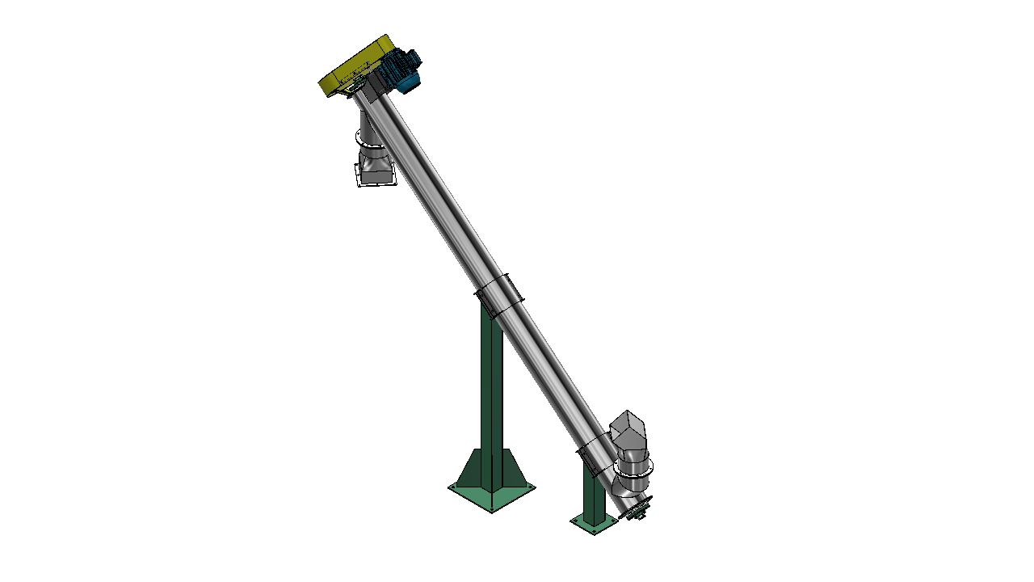
Descrição: Construída em aço inox 304, sua função é transportar a farinha que sai da peneira de carolo até o resfriador de farinha. Acionamento através de motor elétrico com jogo de polias e correias. Potência instalada 3 cv.
Componentes:
02 – MANCAL F208
02 – ROLAMENTO UC208 EIXO Ø1.1/2”
01 - MOTOR TRIF 220-380 IP55 3 CV 4P 1740 RPM FF PREM IR3
01 – POLIA FF Ø80 X 2 CANAL B
01 – POLIA AÇO CARBONO LISA Ø400 X 2 CANAL B
02 – CORREIAS B-64

ITEM 35
Resfriador de farinha (2x)
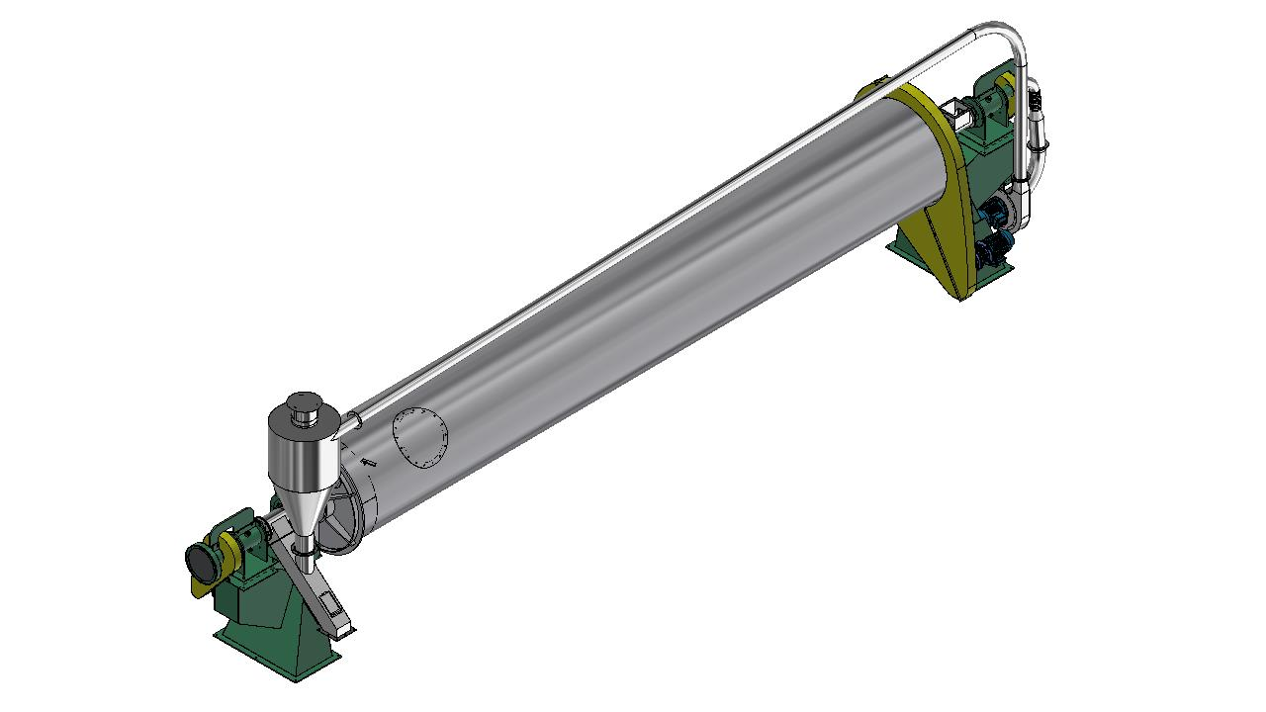
Descrição: O equipamento é construído de forma mista entre aço carbono e aço inox 304, a rosca de entrada, rosca de saída, exaustor centrifugo, tubulação de transporte pneumático e ciclone são construídos em aço inox 304. O restante do equipamento é construído em aço carbono. Sua função é diminuir a temperatura da farinha, com a temperatura da farinha mais baixa tornamos o processo de padronização, ensaque e empacotamento contínuo (Não havendo necessidade de armazenar a farinha para esperar que a mesma esfrie). Acionamento do resfriador por moto redutor planetário com jogo de engrenagens e corrente potência 7,5 Cv. Acionamento da rosca de entrada por motor elétrico potência 2 Cv com jogo de polias e correias. Acionamento da rosca de saída por motor elétrico potência 2 Cv com jogo de polias e correias. Acionamento do exaustor centrifugo por motor elétrico acoplado direto no rotor do exaustor potência 7,5 Cv. Potência total instalada 19 Cv.
Componentes:
02 - PLACA MAGNETICA INOX 304 100X180X36 + 15MM DE ABAS ACO 1010-1020 IMÃS DE FERRITE
02 - GAXETA ENCEBADA 3-8'' - 407 mm DE COMP
02 - GAXETA ENCEBADA 3-8'' - 439 mm DE COMP
01 - RETENTOR SABO 05511 (35 X 50 X 8 BRG) BI FPM
01 - CORRENTE ASA 160 AÇO CARBONO - 5300 mm DE COMP.
02 - BORRACHA ESPONJOSA 7 X 7 mm - 790 mm DE COMP. – 5020000140
04 - CORREIA A 65 DENTADA
02 - ABRACADEIRA ZINC ROSCA SEM FIM 102-121
01 - MANGUEIRA AGUA MAA 150 4.1-2'' X 4'' 350 mm DE COMP.
02 - MOTOR TRIF 220-380 IP55 2 CV 6P 1140 RPM FLANGE PREM IR3
01 - MOTOR TRIF 220-380 IP55 7,5 CV 2P 3540 RPM S. PES E C. FLANGE FF PREM IR3
01 - MOTOR TRIF 220-380 IP55 7,5 CV 4P 1740 RPM S. PES C. FLANGE FF PREM IR3
01 - REDUTOR BREVINI ED2030-MR1-35,5-00-611.0460.0690-B3
02 - POLIA FF TIPO S Ø80 X 2 CANAL A
02 – POLIA FF TIPO S Ø400 X 2 CANAL A
04 - ROLAMENTO 6024 ZZ
02 - ROLAMENTO 6052
02 - TRAVA ELASTICA AC E 120MM
02 - TRAVA ELASTICA AC E 260MM
01 - VALVULA BORBOLETA INOX 304 OD 4''

ITEM 36
Conjunto de transporte pneumático com compressor tipo roots (2x)
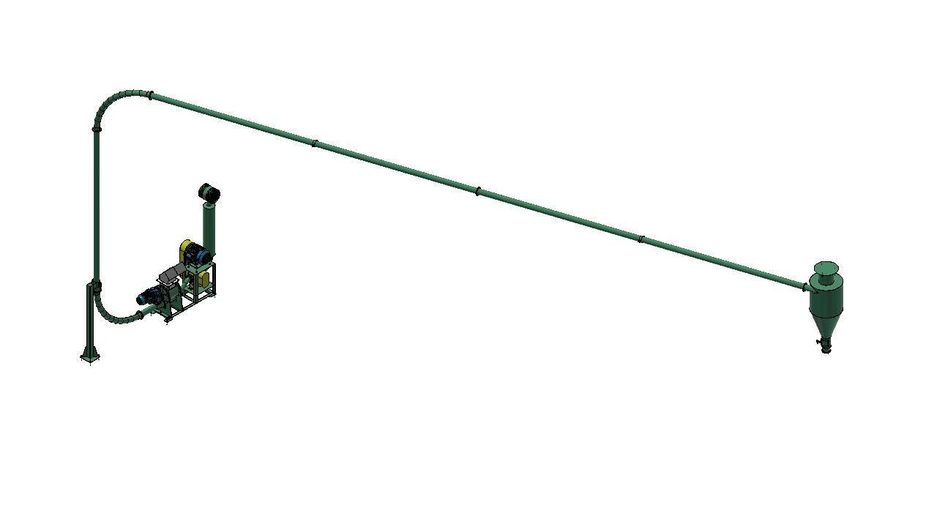
Descrição: Construído em aço carbono, sua função é efetuar a vedação e a dosagem da farinha para o transporte pneumático, possui filtro de entrada de ar, compressor pneumático para transporte da farinha. Acionamento da válvula rotativa por moto-redutor engrenado potência 1,5 Cv, e acionamento do compressor pneumático por jogo de polias e correias potência 10 Cv. Potência total instalada 11,5 Cv.
Componentes:
01 - MOTOR TRIF 220-380 IP55 10 CV 4P 1740 RPM
01 - SOPRADOR TIPO ROOTS R100 (RUSSO ROOTS)
01 - SILENCIOSO COM MIOLO MB 1113 TURBO
02 - MANCAL FC 208
02 - ROLAMENTO UC 208 EIXO 40MM
01 - MOTO REDUTOR GD30 1X74,12 - SAIDA 22,9 RPM - VAZADO C. G-CENTER + MOTOR TRIF 220-380 IP55 1,5 CV 4P 1740 RPM
01 - POLIA FF TIPO R 200 X 3 CANAL B
01 - POLIA FF TIPO R 150 X 3 CANAL B
03 - CORREIA B58
08 - MANTA FILTRANTE P-500 S. BRITE 1MT DE LARG - 245 X 245 mm = 0,06 M²

ITEM 37
Válvula rotativa
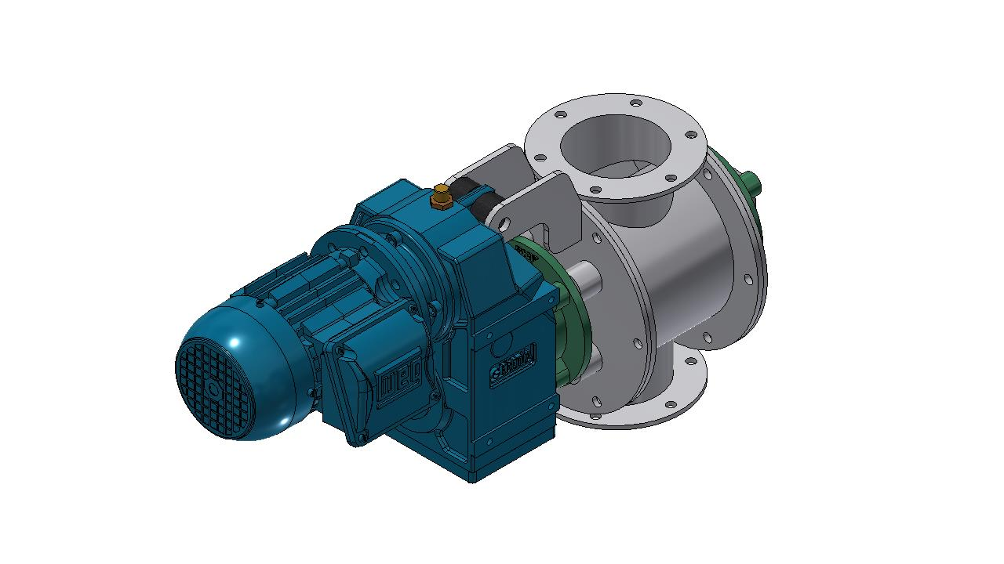
Descrição: Construída em aço carbono, sua função é efetuar a vedação da saída do ciclone para tornar o sistema equilibrado. Acionamento através de moto redutor engrenado potência 0,25 Cv.
Componentes:
01 – MOTO REDUTOR GD20 RED. 1 X 170,50 - SAÍDA 6,7 RPM MOTOR TRIF 220-380 IP55 0,25 CV 4P 1740 RPM
02 – MANCAL FC208
02 – ROLAMENTO UC 208 EIXO Ø40 mm

ITEM 38
Rosca inox Ø220 x 4500 mm
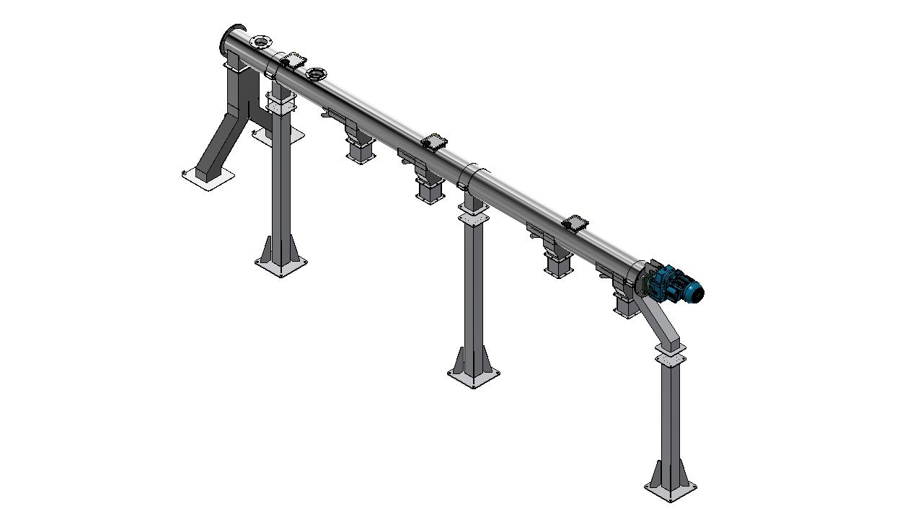
Descrição: Construída de forma mista entre aço inox 304 e aço carbono, sendo todas as partes em contato com o produto em aço inox 304 e o restante em aço carbono, sua função é distribuir a farinha para o sistema de peneiramento. Possuí uma entrada para o produto que vem do resfriador de farinha, uma entrada para o retorno do moinho e quatro saídas para as peneiras vibratórias. Acionamento através de moto redutor engrenado potência 2 Cv.
Componentes:
01 - GD 30 RED. 1 X 35 - SAÍDA 48,66 RPM + MOTOR TRIF 220-380 IP55 2 CV 4P 1740 RPM C. PES E S. FLANGE B3E
02 – MANCAL F209
02 – ROLAMENTO UC209 – EIXO Ø 1.3/4”
04 – JUNTA 120 X 120 X 150 mm

ITEM 39
Peneira de classificação de farinha (4x)
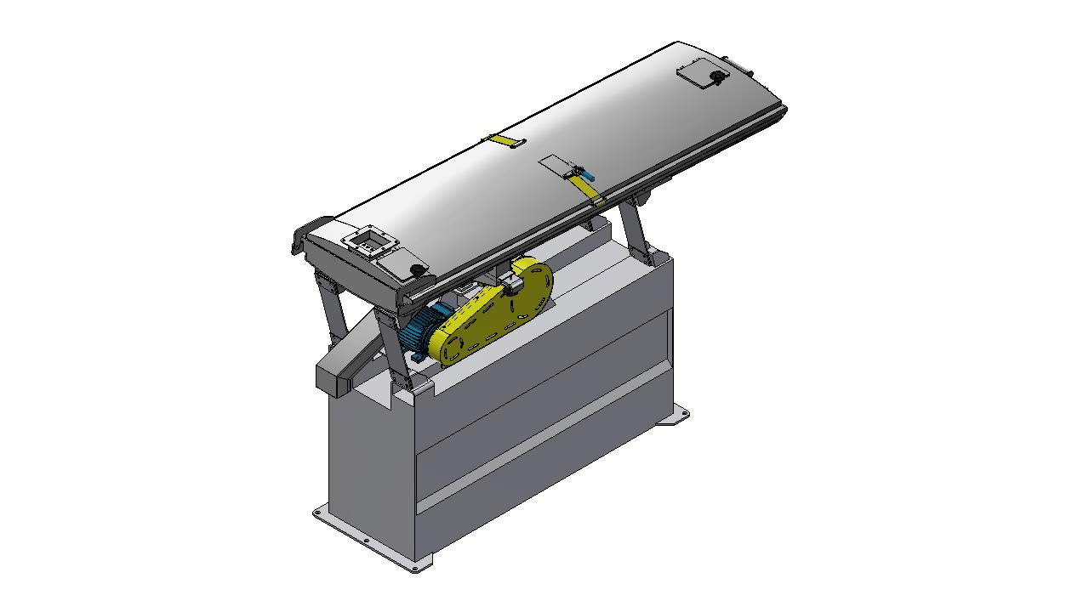
Descrição: Construída de forma mista entre aço inox 304 e aço carbono, sendo todas as partes em contato com o produto em aço inox 304 e o restante em aço carbono. Possui uma entrada de produto, uma saída para retirada de fundo, uma saída para o produto padronizado e uma saída para o produto fora do padrão. Acionamento através de motor elétrico com jogo de polia e correias, potência 2 Cv.
Componentes:
01 - MOTOR TRIF 220-380 IP55 2 CV 4P 1740 RPM
01 - CORREIA B49
01 – TRAVA ELÁSTICA E-60
01 – ROLAMENTO 6212
02 – GRAMPO TENSOR D347
04 – MOLA DE FIBRA 106 X 410 mm
02 – RETENTOR SABÓ Nº 01842 BRG (60 X 82 X 12)
02 – MANCAL P208
02 – ROLAMENTO UC 208

ITEM 40
Rosca inox Ø200 x 3122 mm
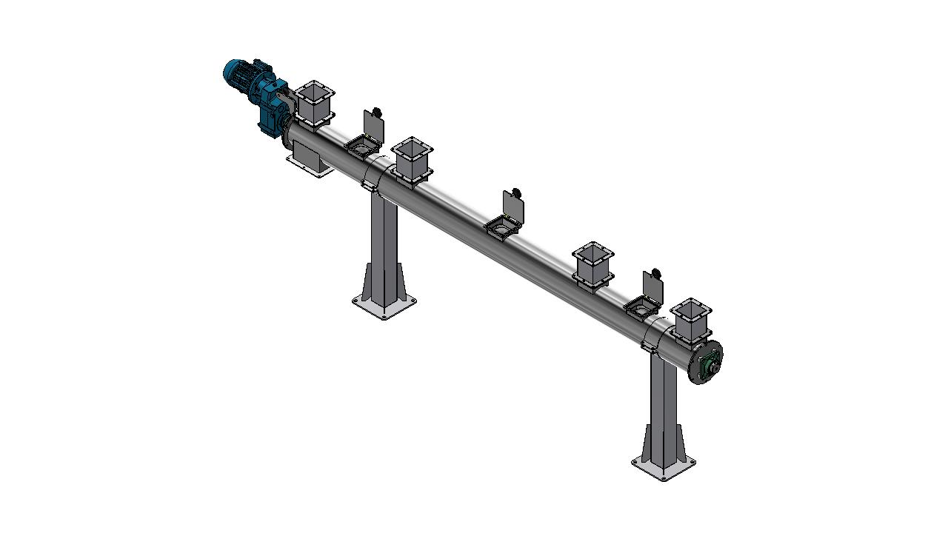
Descrição: Construída de forma mista entre aço inox 304 e aço carbono, sendo todas as partes em contato com o produto em aço inox 304 e o restante em aço carbono, sua função é transportar o produto fora de padrão para o moinho padronizador. Possuí quatro entradas e uma saída. Acionamento através de moto redutor engrenado potência 1 Cv.
Componentes:
01 - GD 30 RED. 1 X 68,89 - SAÍDA 24,70 RPM + MOTOR TRIF 220-380 IP55 1 CV 4P 1740 RPM C. PES E S. FLANGE B3E
02 – MANCAL F209
02 – ROLAMENTO UC209 – EIXO Ø 1.3/4”
04 – JUNTA 120 X 120 X 150 mm

ITEM 41
Rosca inox Ø200 x 2014 mm
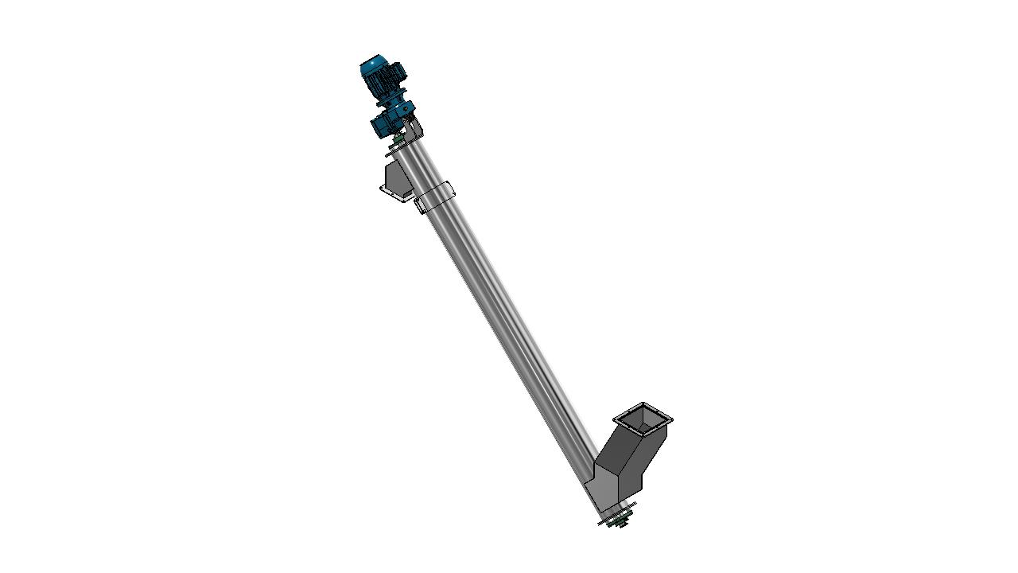
Descrição: Construída de forma mista entre aço inox 304 e aço carbono, sendo todas as partes em contato com o produto em aço Inox 304 e restante em aço carbono, sua função é transportar o produto fora do padrão até o moinho. Acionamento através de moto redutor engrenado potência 2 Cv.
Componentes:
01 - GD 30 RED. 1 X 7,55 - SAÍDA 225,2 RPM + MOTOR TRIF 220-380 IP55 2 CV 4P 1740 RPM C. PES E S. FLANGE B3E
02 – MANCAL F209
02 – ROLAMENTO UC209 – EIXO Ø 1.3/4”

ITEM 42
Moinho padronizador de farinha
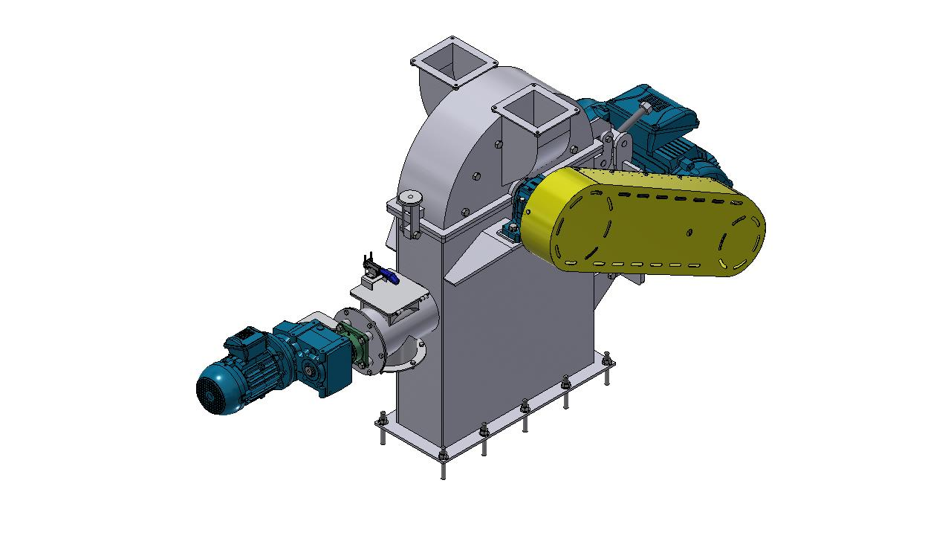
Descrição: Construído em aço carbono, sua função é efetuar a moagem da farinha para reduzir a granulometria da mesma. Moinho do tipo facas com coroa de 360 graus. Possui rosca transportadora para farinha moída. Acionamento do moinho através de motor elétrico com jogo de polias e correias potência 40 Cv e acionamento da rosca transportadora por moto redutor engrenado potência 0,75 Cv. Potência total instalada 40,75 Cv.
Componentes:
01 - MOTOR TRIF 220-380 IP55 40 CV 2P 3540 RPM PREM IR3
01 - MOTO REDUTOR GD30 1X35,00 - SAIDA 48,6 RPM + MOTOR TRIF 220-380 IP55 2 CV 4P 1740 RPM PREM IR3
05 - CORREIA B-86 DENTADA
01 – POLIA DE AÇO CARBONO Ø180 X 5 CANAL B
01 - POLIA DE AÇO CARBONO Ø250 X 5 CANAL B
02 - MANCAL F208
02 – ROLAMENTOS UC 208 – EIXO Ø40 mm
02 - MANCAL SN 515
02 - ROLAMENTO 2215 C3K
02 - BUCHA HE 315
04 - ANEL DE BLOQUEIO ROLAMENTO 2215

ITEM 43
Rosca inox Ø180 x 3088 mm

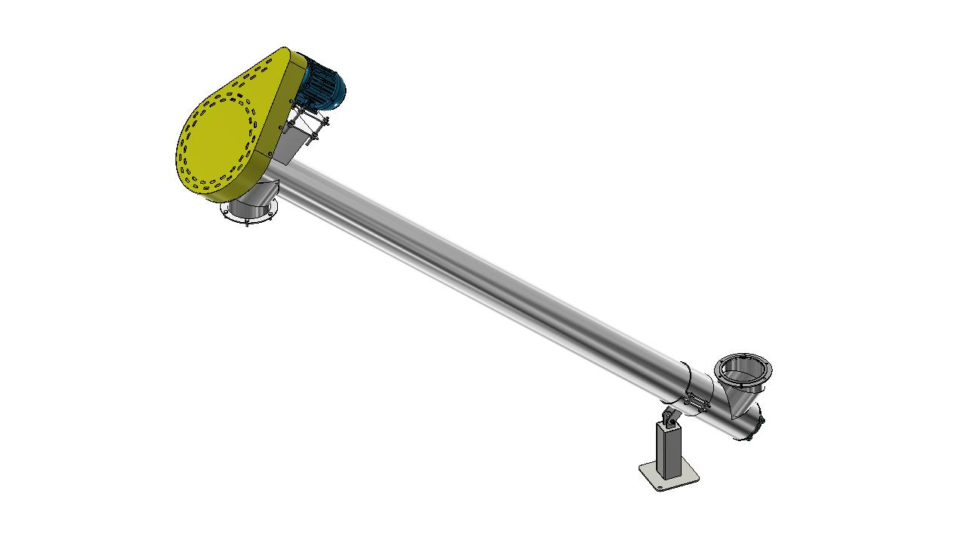
Descrição: Construída em aço inox 304, sua função é transportar a farinha que sai do moinho padronizador até a rosca de abastecimento das peneiras. Acionamento através de motor elétrico com jogo de polias e correias. Potência instalada 2 cv.
Componentes:
02 – MANCAL F207
02 – ROLAMENTO UC207 EIXO Ø1.1/4”
01 - MOTOR TRIF 220-380 IP55 2 CV 4P 1740 RPM FF PREM IR3
01 – POLIA FF Ø80 X 2 CANAL B
01 – POLIA AÇO CARBONO LISA Ø400 X 2 CANAL B
02 – CORREIAS B-60

ITEM 44
Rosca inox Ø220 x 3690 mm
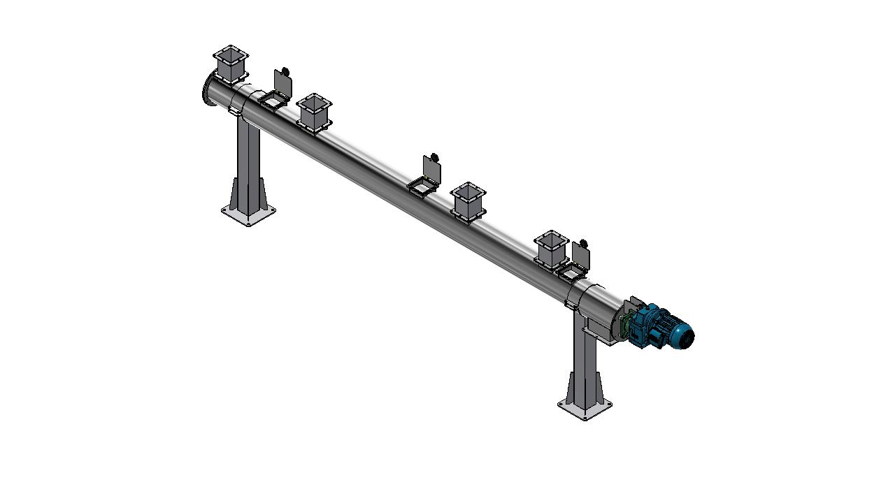
Descrição: Construída de forma mista entre aço inox 304 e aço carbono, sendo todas as partes em contato com o produto em aço inox 304 e o restante em aço carbono, sua função é transportar o produto fora de padrão para o moinho padronizador. Possuí quatro entradas e uma saída. Acionamento através de moto redutor engrenado potência 2 Cv.
Componentes:
01 - GD 30 RED. 1 X 68,89 - SAÍDA 24,70 RPM + MOTOR TRIF 220-380 IP55 2 CV 4P 1740 RPM
02 – MANCAL F211
02 – ROLAMENTO UC211 – EIXO Ø 2”
04 – JUNTA 120 X 120 X 150 mm

ITEM 45
Rosca inox Ø250 x 4680 mm
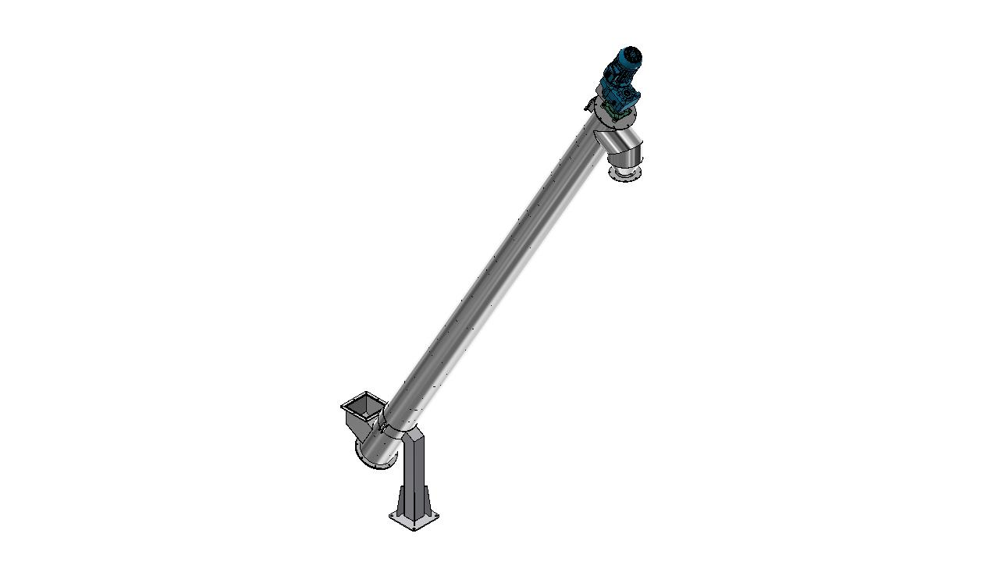
Descrição: Construída de forma mista entre aço inox 304 e aço carbono, sendo todas as partes em contato com o produto em aço Inox 304 e restante em aço carbono, sua função é transportar a farinha padronizada até a próxima rosca transportadora. Acionamento através de moto redutor engrenado potência 3 Cv.
Componentes:
01 - GD 30 RED. 1 X 7,55 - SAÍDA 225,2 RPM + MOTOR TRIF 220-380 IP55 3 CV 4P 1740 RPM
02 – MANCAL F211
02 – ROLAMENTO UC211 – EIXO Ø 2”

ITEM 46
Rosca inox Ø250 x 3270 mm
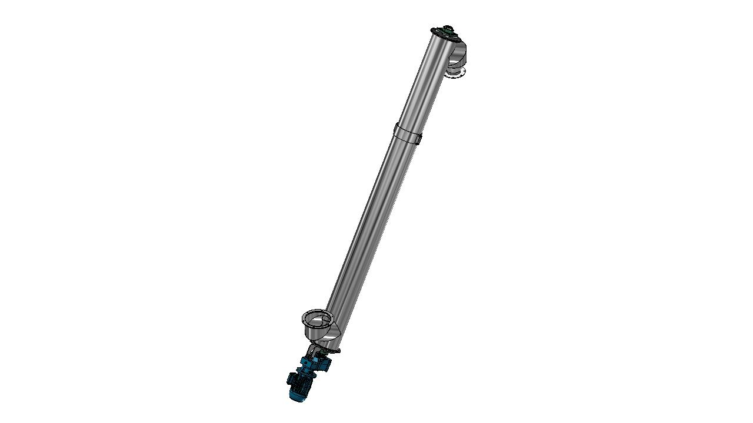
Descrição: Construída em aço inox 304, sua função é transportar a farinha padronizada até a entrada do sistema de envase. Acionamento através de moto redutor engrenado potência 3 Cv.
Componentes:
01 - GD 30 RED. 1 X 7,55 - SAÍDA 225,2 RPM + MOTOR TRIF 220-380 IP55 3 CV 4P 1740 RPM
02 – MANCAL F211
02 – ROLAMENTO UC211 – EIXO Ø 2”

ITEM 47
Sistema de envase em big bag
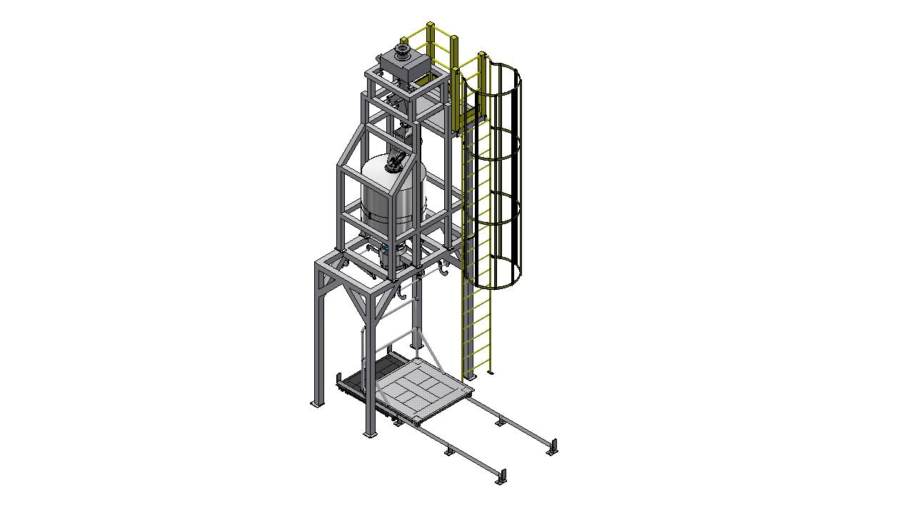
Descrição: Construído de forma mista entre aço inox 304 e aço carbono, sendo todas as partes em contato com o produto em aço Inox 304 e restante em aço carbono, sua função é fazer o envase do Big Bag com o peso desejado ou direcionar o produto para o segundo sistema de envase em Big Bag. É composto por Detector de metais, válvula tipo “Y” com atuador pneumático, silo pulmão para troca de Big Bag, carrinho para troca de Big Bag com balança e estrutura de sustentação com passarela e escada de acesso para inspeção e manutenção.
Componentes:
01 - BALANÇA TOLEDO MODELO 2198
04 - CELULA DE CARGA BALAÇA TOLEDO - MODELO 2198
01 - CILINDRO PNEUMÁTICO 50 X 100 mm
01 - DETECTOR DE METAIS - PERFORDMV 6”
04 – ROLAMENTOS 6204
01 - VALVULA BORBOLETA DISCO INOX 304 COM ATUADOR PNEUMÁTICO

ITEM 48
Rosca inox Ø250 x 4300 mm
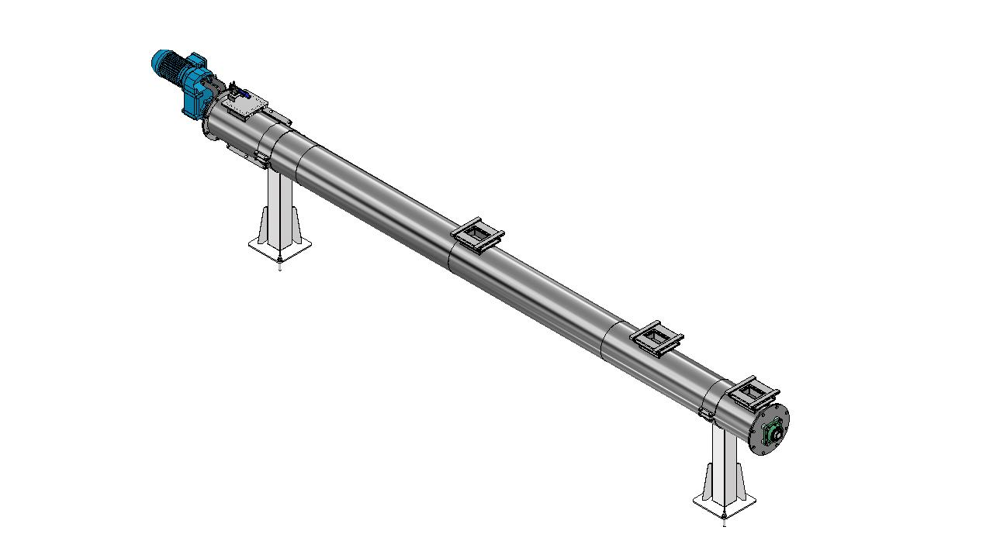
Descrição: Construída de forma mista entre aço inox 304 e aço carbono, sendo todas as partes em contato com o produto em aço Inox 304 e restante em aço carbono, sua função é transportar o fundo da farinha até a próxima rosca transportadora. Acionamento através de moto redutor engrenado potência 1 Cv.
Componentes:
01 – MOTO REDUTOR VERTIMAX WCG20 V04 3 RED. 1X71,24 BMA SAÍDA 24,57 RPM + MOTOR TRIF 220-380 IP55 1 CV 4P 1740 RPM PREM IR3
02 – MANCAL F208
02 – ROLAMENTO UC208 – EIXO Ø 40 mm

ITEM 49
Rosca inox Ø250 x 5900 mm
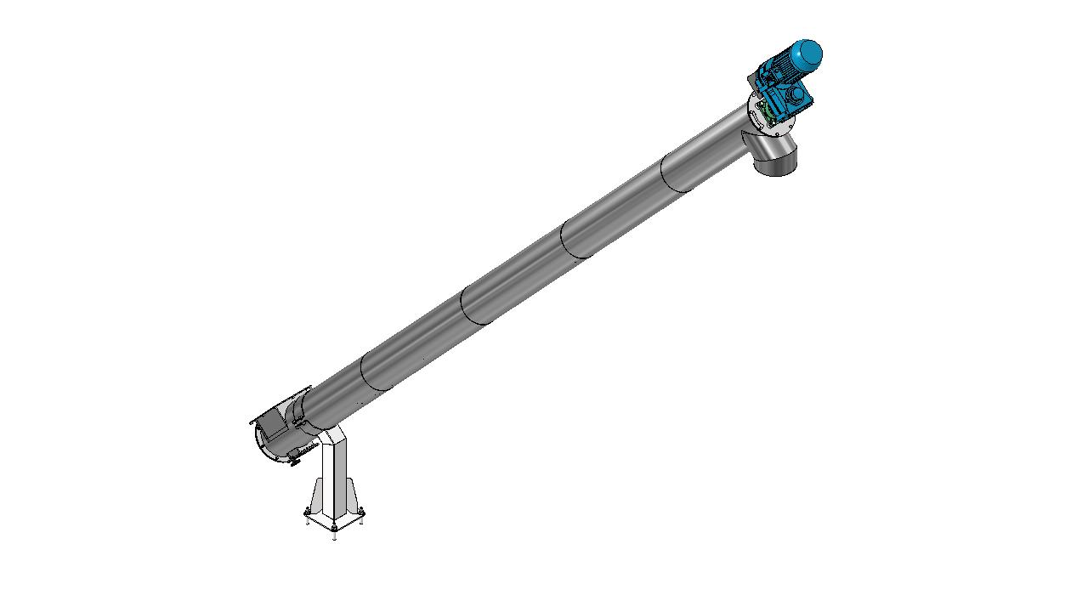
Descrição: Construída de forma mista entre aço inox 304 e aço carbono, sendo todas as partes em contato com o produto em aço Inox 304 e restante em aço carbono, sua função é transportar o fundo da farinha até a próxima rosca transportadora. Acionamento através de moto redutor engrenado potência 5 Cv.
Componentes:
01 – MOTO REDUTOR VERTIMAX WCG20 V06 2 RED. 1X7,32 BMA - SAÍDA 237,02 RPM + MOTOR TRIF 220-380 IP55 5 CV 4P 1740 RPM PREM IR3
02 – MANCAL F211
02 – ROLAMENTO UC211 – EIXO Ø 2”

ITEM 50
Rosca inox Ø250 x 2340 mm
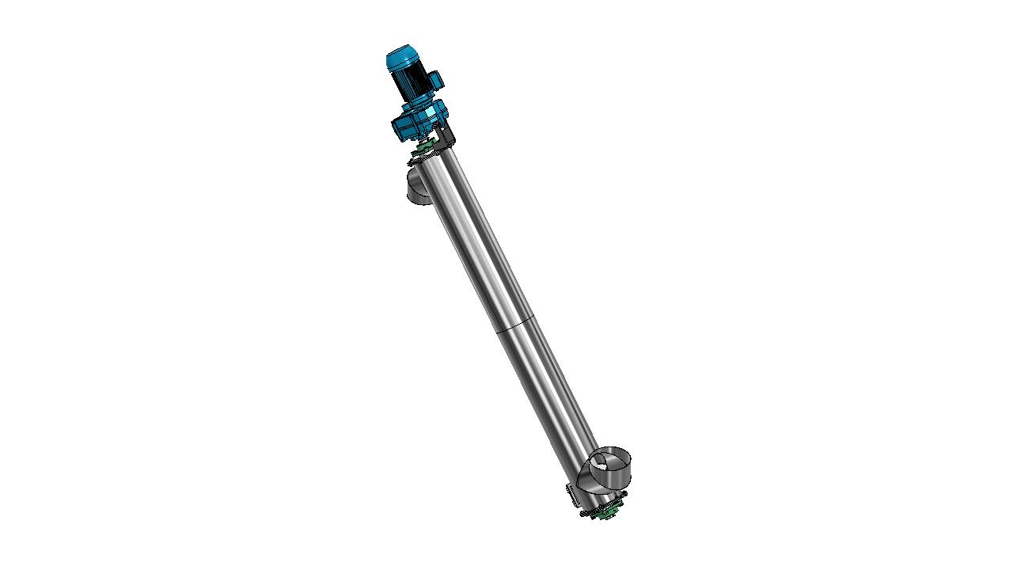
Descrição: Construída em aço inox 304, sua função é transportar o fundo da farinha até o sistema de envase em Big Bag. Acionamento através de moto redutor engrenado potência 5 Cv.
Componentes:
01 – MOTO REDUTOR VERTIMAX WCG20 V06 2 RED. 1X7,32 BMA - SAÍDA 237,02 RPM + MOTOR TRIF 220-380 IP55 5 CV 4P 1740 RPM PREM IR3
02 – MANCAL F211
02 – ROLAMENTO UC211 – EIXO Ø 2”

ITEM 51
Sistema de envase em Big Bag
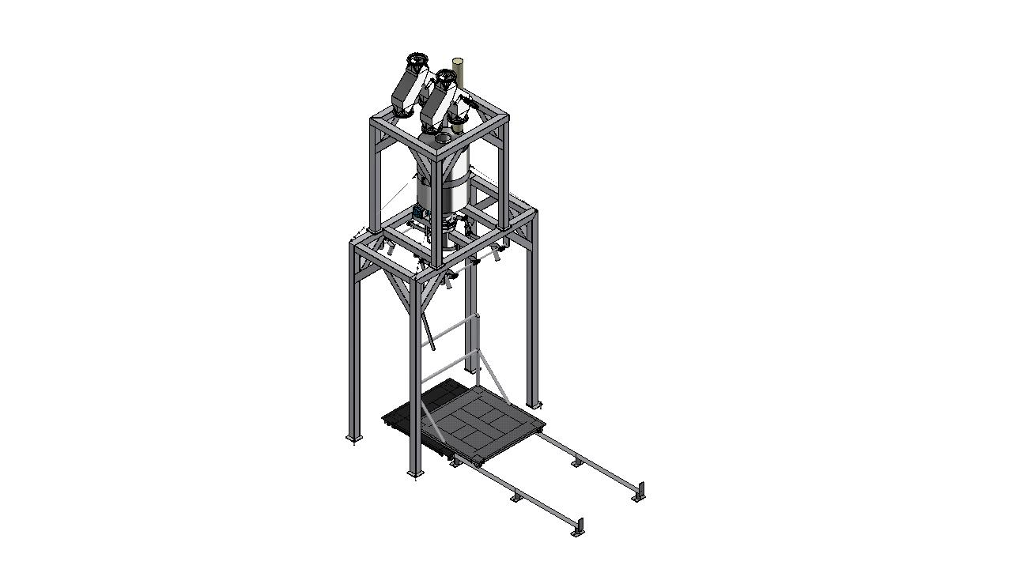
Descrição: Construído de forma mista entre aço inox 304 e aço carbono, sendo todas as partes em contato com o produto em aço Inox 304 e restante em aço carbono, sua função é fazer o envase do Big Bag com o peso desejado ou direcionar o produto para envase em sacas de 50 Kg. É composto por duas válvulas tipo “Y” com atuador pneumático, silo pulmão para troca de Big Bag, carrinho para troca de Big Bag com balança e estrutura de sustentação.
Componentes:
04 - CABO DE ACO GALVANIZADO 3-16'' - 1200 mm DE COMP.
02 - CILINDRO PNEUMATICO FESTO DSBC 50X100 PPSA N3
01 - MANGA FILTRANTE INT132 X 1050MMDE COMP TIPO TAMPÃO COM BAINHA, CORDA FIXA E ALC
04 - ESTICADOR P CABO DE ACO 3-16'' GANCHO-OLHAL LEVE
08 - GRAMPO LEVE (CLIPS) - DIN 741 GALVANIZADO - PARA CABO DE AÇO 3-16''
01 - VALVULA BORBOLETA FOFO DISCO INOX 8'' C. ATUADOR PNEUMATICO
01 - ABRAÇADEIRA ZINC TIPO MG 111 – 123
01 - BALANÇA TOLEDO MODELO 2198
04 - CELULA DE CARGA BALAÇA TOLEDO - MODELO 2198
04 – ROLAMENTO 6204

ITEM 52
Rosca inox Ø250 x 3550 mm
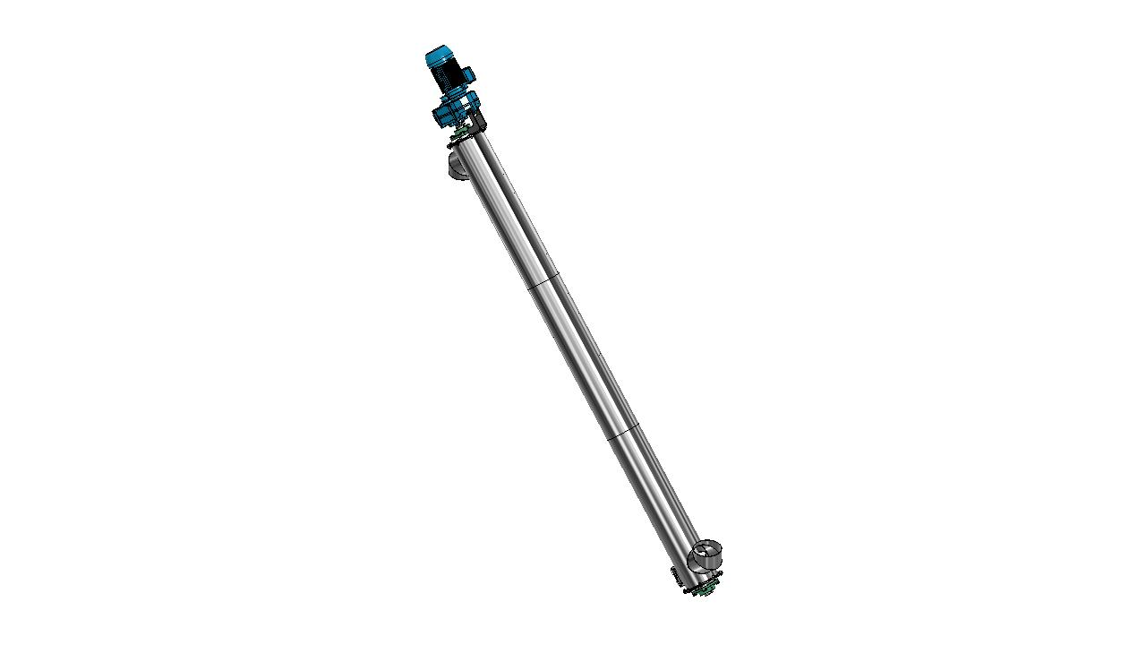
Descrição: Construída em aço inox 304, sua função é transportar a farinha até o segundo sistema de envase em Big Bag. Acionamento através de moto redutor engrenado potência 5 Cv.
Componentes:
01 – MOTO REDUTOR VERTIMAX WCG20 V06 2 RED. 1X7,32 BMA - SAÍDA 237,02 RPM + MOTOR TRIF 220-380 IP55 5 CV 4P 1740 RPM PREM IR3
02 – MANCAL F211
02 – ROLAMENTO UC211 – EIXO Ø 2”

ITEM 53
Ensacadeira para envase valvulado
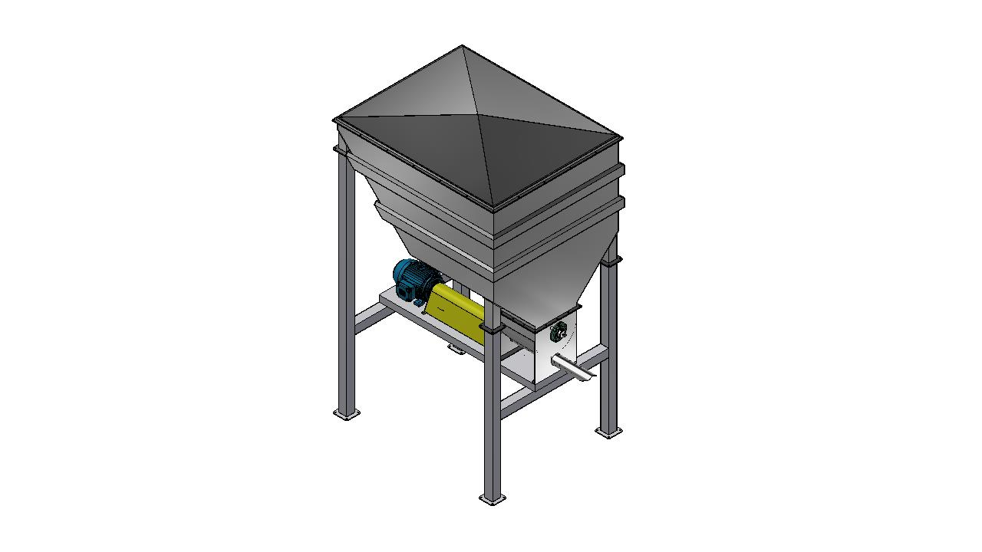
Descrição: Construída em aço inox 304, sua função é efetuar o abastecimento de embalagens valvuladas com capacidade para 50 Kg. Equipamento desenvolvido para farinha normal. Capacidade 100 Kg por minuto. Acionamento da rosca por motor elétrico acoplado direto a rosca dosadora potência 4 Cv e acionamento do mexedor por moto-redutor engrenado potência 1 Cv. Potência total instalada 5 Cv.
Componentes:
01 – MOTO REDUTOR GD 20 - RED. 1 X 64,21 - SAIDA 26,5 RPM - VAZADO + MOTOR TRIF 220-380 IP55 1 CV 4P 1740 RPM PREM IR3
01 - MOTOR TRIF 220-380 IP55 4 CV 6P 1140 RPM PREM IR3
01 - ACOPLAMENTO GMAX 90
02 – MANCAL P207
02 – ROLAMENTO UC 207 – EIXO Ø1.1/4”
02 – MANCAL FC 208
02 – ROLAMENTO UC208 – EIXO Ø40 mm

